Octubre 2014

Secretaría Técnica del Gabinete Planeación y Evaluación

Evaluación Estratégica de Consistencia y Resultados del Fondo de Aportaciones para los Servicios de Salud (FASSA)

RESÚMEN EJECUTIVO
El gran reto de acuerdo al Presupuesto de Egresos de la Federación 2013 para el Fondo de Aportaciones para los Servicios de Salud (FASSA) consiste en enfocar el recurso a la población potencial y objetivo, es decir, que los recursos sean destinados a proporcionar servicios de salud a la población con calidad, y que estos contribuyan a mejorar el bienestar y calidad de vida de la población, debido a que existen nuevas enfermedades que aquejan a la población; el incremento en el envejecimiento de la población y las consecuentes enfermedades que son inherentes a la edad, por ello se continuarán fortaleciendo las estrategias enfocadas a mejorar la calidad de vida de la población, motivando la cultura de vida saludable desde edad temprana, que fortalezca los llamados determinantes positivos de las condiciones de salud. Lo anterior, sin descuidar el proceso de alineación de acciones y recursos, para garantizar que el financiamiento de los programas de salud tenga un impacto nacional.

En este contexto la conformación de las actividades de prevención y promoción de la salud se ven materializadas en los Servicios Estatales de Salud con las acciones encaminadas a la:

- Promoción de la salud;
- Prevención y control de enfermedades, y
- Protección contra riesgos sanitarios.

Así mismo la atención de las enfermedades, se verá reflejada en la tranquilidad de los usuarios de ser atendidos y la confianza de que contarán con medicamentos de manera oportuna.

Si bien es cierto, la prevención representa una política estratégica en materia de salud, sin embargo la realidad actual determina que no se puede descuidar la atención a la población, por lo que los recursos se destinarán a otorgar atención médica, a través de los tres niveles de atención a la salud, de manera prioritaria el primer y segundo nivel, lo referente a los análisis clínicos en apoyo a la atención médica y el abasto de medicamentos y otros insumos para la salud. Asimismo, se desarrollarán acciones integrales tendientes para:

- Contribuir a la salud de la infancia;
- Reducir la tasa de prevalencia de VIH-SIDA e ITS;
- Elevar la calidad de vida de los adultos mayores en cuanto a enfermedades crónico degenerativas, cardiovasculares, hipertensión arterial y diabetes mellitus;
- Fortalecer el combate a enfermedades transmitidas por vector y lo referente al Programa de Zoonosis;
- Detectar de manera temprana el cáncer, y
- Desarrollar la vacunación con esquema completo.

En tal sentido, conforme al Diario Oficial de la Federación con fecha de publicación del 17 de Enero de 2013, en que se da a conocer a los gobiernos de las entidades federativas la distribución y calendarización para la ministración durante el ejercicio fiscal 2013, de los recursos correspondientes al FASSA, el presupuesto aprobado al Estado de Yucatán fue de $1,375,377,164.0, mientras que la Entidad registro en su Cuenta Publica 2013 un presupuesto ejercido de $1,361,929,339.5.

La Secretaría de Salud como dependencia receptora y administradora de los recursos del FASSA, ejecuta de acuerdo al Programa Operativo Anual 2013 los siguientes programas presupuestarios:

Programas Presupuestarios del Programa Operativo Anual 2013 (sic).  Función: Salud. | Programas Presupuestarios considerados en el Eje del Plan Estatal de Desarrollo “Yucatán Incluyente”, relacionados con la función Salud.
Prevención y Atención de Accidentes.  Urgencias Epidemiológicas y Desastres Naturales.  Servicios de Salud a la Comunidad.  Enfermedades Transmisibles.  Salud Mental.  Caravanas de Salud. | Prevención y Atención de Accidentes.  Urgencias Epidemiológicas y Desastres Naturales.  Servicios de Salud a la Comunidad.  Enfermedades Transmisibles.  Salud Mental.  Caravanas de Salud.
Salud de la Mujer.  Salud Reproductiva.  Salud Infantil.  Enfermedades Crónicodegenarativas.  Envejecimiento.  Atención de la Salud. | Salud de la Mujer.  Salud Reproductiva.  Salud Infantil.  Enfermedades Crónicodegenarativas.  Envejecimiento.  Atención de la Salud.
Conciliación y Arbitraje Médico.  Protección Social en Salud. | Conciliación y Arbitraje Médico.  Protección Social en Salud.

Los programas que sometieron a evaluación fueron el PP44 “Enfermedades Transmisibles” y el PP53 “Atención de la Salud”, mismos que fueron evaluados en 7 capítulos:

Capítulo 1. Evaluación del Diseño,
Capítulo 2. Evaluación de la Planeación Estratégica,
Capítulo 3. Evaluación de la Cobertura y Focalización,
Capítulo 4. Evaluación de la Operación,
Capítulo 5. Evaluación de la Percepción de la Población Objetivo,
Capítulo 6. Evaluación de los Resultados del Fondo,
Capítulo 7. Evaluación del Ejercicio de los Recursos,
Capítulo 8. Principales Fortalezas, Retos y Recomendaciones.

Al respecto, a continuación se enuncian los principales hallazgos sobre los cuales se emitieron recomendaciones:

- El diseño de las MIR, tiene sustanciales áreas de mejora debido a que presentan deficiencias metodológicas necesarias de corregir. Las MIR no son los Programas Presupuestarios, recomendable estructurar estos a partir de MIR metodológicamente bien construidas.

- Los ACTIVIDADES (procesos) de las MIR, presentan una deficiente definición metodológica, señal de que no se tienen establecidas ni operan en la realidad.

- Los COMPONENETES están precariamente definidos, pero no se producen como tales, necesario que las estructuras orgánicas se adecuen para un enfoque de producción de componentes y no de acciones de Programación Operativa Anual.

- Los SUPUESTOS no están bien definidos y tiene sustancial debilidad metodológica.

- No se presentó información que permita identificar la forma en que la operación del FASSA tuviera complementariedad o duplicidad con programas federales y/o estatales.

- Se cuenta con normatividad, sin embargo se observa que no se tienen operando mecanismos para establecer y definir metas que se asocien a los indicadores de desempeño de alto nivel de la planeación del desarrollo.

- Necesario generar información adecuada para establecer metas de desempeño y construir indicadores de desempeño de las MIR asociadas al FASSA.

- La Secretaría de Salud establece medidas de gestión para los programas asociados al FASSA y define metas institucionales a todos los indicadores de desempeño de una MIR que en su mayoría son de gestión. Necesario establecer metas de desempeño a una selección de indicadores de desempeño estratégicos bien construidos y medirlos de manera gradual a través del tiempo.

- Las MIR asociadas al FASSA, no incluyen indicadores de desempeño que estuviesen midiendo coberturas de los programas.

- Los registros de información financiera se presentan en exceso y con poca claridad y objetividad.

- Se observa un precario control presupuestal y transparencia en la gestión de recursos. La aplicación de recursos se observa pulverizada en actividades de programación operativa anual.

- Los indicadores de desempeño a nivel de componentes son precarios como para poder evaluar el logro de resultados de alto nivel (fin y propósito).

- La administración ya registra el recurso en momentos contables del egreso. Sin embargo no se identifica que cuantifique los costos operativos y unitarios los programas asociados al fondo.

- Implementar mecanismos para focalizar la población objetivo y establecer instrumentos que incluyan la participación de esta para medir la satisfacción sobre los servicios recibidos.

- El diseño y la operación de los programas no permiten realizar una evaluación de impacto rigurosa, ya que las MIR asociadas al FASSA no están lo suficientemente bien estructuradas ni cuentan al momento de esta evaluación con indicadores de desempeño lo suficientemente consistentes.

- La Secretaría de Salud se apega a lo que mandata la Planeación del Desarrollo del Estado, sin embargo no se observa que la dependencia vincule esta Planeación del Desarrollo con un modelo de Planeación Estratégica Institucional propio.

- Es evidente que la dependencia define sus acciones, obras y proyectos a partir de un ejercicio tradicional de Programación Operativa Anual.

ÍNDICE
CONTENIDO | PÁGINA
Introducción | 7
Capítulo 1. Evaluación del Diseño | 9
Capítulo 2. Evaluación de la Planeación Estratégica | 46
Capítulo 3. Evaluación de la Cobertura y Focalización | 56
Capítulo 4. Evaluación de la Operación | 61
Capítulo 5. Evaluación de la Percepción de la Población Objetivo | 92
Capítulo 6. Evaluación de los Resultados del Fondo | 96
Capítulo 7. Evaluación del Ejercicio de los Recursos | 102
Capítulo 8. Principales Fortalezas, Retos y Recomendaciones | 111
Capítulo 9. Conclusiones | 120
ANEXOS
Anexo I. Características Generales del Fondo | 124
Anexo II. Objetivos Estratégicos de la Dependencia Responsable de la Operación del Fondo | 126
Anexo III. Instrumentos de Recolección de la Información | 128
Anexo IV. Bases de Datos Utilizadas para el Análisis | 131
Anexo V. Datos de la Instancia Evaluadora | 132

INTRODUCCIÓN
De conformidad con el fundamento jurídico y los elementos que conforman el Plan Anual de Evaluación “PAE” para el ejercicio fiscal 2013 de los Programas Presupuestarios Estatales y los Recursos Federales del Ramo 33, publicado el 30 de abril de 2014, el presente documento contiene el Reporte Final de Evaluación, de acuerdo en lo establecido en los Términos de Referencia y al Plan de Comunicación del PAE Yucatán 2014.

OBJETIVO GENERAL DE LA EVALUACIÓN:

Evaluar estratégicamente la consistencia y resultados del Fondo, en cuanto al Diseño de la Matriz de Indicadores, la Planeación Estratégica, Cobertura y Focalización, Operación, Percepción de la Población Objetivo, Resultados, y Ejercicio de los Recursos, de acuerdo con los Términos de Referencia emitidos por la Secretaría Técnica del Gabinete, Planeación y Evaluación.

Para efectos de la evaluación, esta se divide en los siguientes siete temas genéricos:

1. Diseño. Es un proceso analítico global que se enfoca en identificar los objetivos de los Fondos para luego determinar la consistencia de su diseño y los resultados con tales objetivos.
2. Planeación Estratégica. Implica analizar los instrumentos de planeación del Fondo, y corroborar si tal planeación tiene una orientación para resultados.
3. Cobertura y Focalización. Corresponde cuantificar y determinar la población potencial y la población objetivo que está siendo atendida por el Fondo.
4. Operación. Analiza las principales actividades y procesos establecidos en la normatividad aplicable; la eficiencia, eficacia y economía operativa del Fondo; y el cumplimiento y avance en los indicadores estratégicos y de gestión.
5. Percepción de la Población. Analiza el grado de satisfacción de los beneficiarios de los bienes y servicios que conforman el Fondo.
6. Resultados. Analiza los resultados intermedios y de impacto alcanzado por el Fondo de acuerdo a la evidencia documentada de que el Fondo ha logrado mejorar o resolver el problema para el cual fue creado.
7. Ejercicio de los recursos. Analiza el grado de cumplimiento en la aplicación de los recursos en tiempo y forma de acuerdo a los objetivos para los cuales están destinados.

Cada tema consta de preguntas específicas, las cuales se respondieron mediante un esquema binario (Sí o No).

Cada respuesta está fundamentada con el análisis de la evidencia documental y bases de datos correspondientes a los elementos evaluados, que sustenta y justifica los principales argumentos de cada una de las preguntas y temas analizados. Por tanto, en cada respuesta se justificó por qué se respondió de una u otra manera. Tanto la respuesta binaria a la pregunta, el análisis de la misma, así como las referencias documentales, son la base de este trabajo de evaluación.

Cada una de las preguntas está respondida en su totalidad (incluyendo la justificación y el análisis) en una sola cuartilla por separado, y de acuerdo con los Términos de Referencia. Al inicio de la página se encuentra cada pregunta y su número de pregunta correspondiente.
Las preguntas que no tienen respuestas binarias, marcadas con un asterisco (*) en los Términos de Referencia, están contestadas de acuerdo al análisis sustentado en la documentación e información existente.

Asimismo, se realizó un análisis de las principales fortalezas, debilidades y/o amenazas, y recomendaciones sugeridas para cada área de oportunidad identificada, en cada uno de los siete temas evaluados; al tiempo que se incluye un capítulo de conclusiones.

Por su parte, los anexos conforman la evidencia examinada y la descripción general del Fondo, así como los datos de identificación del equipo de evaluación involucrado por parte del INDETEC.

CAPÍTULO 1
EVALUACIÓN DEL DISEÑO

a) Descripción del fondo, los programas estatales asociados al mismo, los objetivos y los bienes y servicios que lo componen, así como las características de los beneficiarios.
Los recursos del Fondo de Aportaciones para los Servicios de Salud (FASSA), que reciben las entidades federativas, según lo señalado en el artículo 29 de la Ley de Coordinación Fiscal, corresponden al ejercicio de las atribuciones que en los términos de los artículos 3o., 13 y 18 de la Ley General de Salud les competan.

Los recursos del FASSA se determinan anualmente en el Presupuesto de Egresos de la Federación, (PEF) que de acuerdo con lo establecido en la Ley de Coordinación Fiscal en su artículo 30, corresponden exclusivamente a partir de los siguientes elementos:

- Por el inventario de infraestructura médica y las plantillas de personal, utilizados para los cálculos de los recursos presupuestarios transferidos a las entidades federativas, con motivo de la suscripción de los Acuerdos de Coordinación para la Descentralización Integral de los Servicios de Salud respectivos, incluyendo las erogaciones por concepto de impuestos federales y aportaciones de seguridad social;

- Por los recursos que con cargo a las Previsiones para Servicios Personales contenidas al efecto en el PEF que se hayan transferido a las entidades federativas, durante el ejercicio fiscal inmediato anterior a aquel que se presupueste, para cubrir el gasto en servicios personales, incluidas las ampliaciones presupuestarias que en el transcurso de ese ejercicio se hubieren autorizado por concepto de incrementos salariales, prestaciones, así como aquellas medidas económicas que, en su caso, se requieran para integrar el ejercicio fiscal que se presupueste;

- Por los recursos que la Federación haya transferido a las entidades federativas, durante el ejercicio fiscal inmediato anterior a aquel que se presupueste, para cubrir el gasto de operación e inversión, excluyendo los gastos eventuales de inversión en infraestructura y equipamiento que la Federación y las entidades correspondientes convengan como no susceptibles de presupuestarse en el ejercicio siguiente y por los recursos que para iguales fines sean aprobados en el PEF en adición a los primeros; y

- Por otros recursos que, en su caso, se destinen expresamente en el Presupuesto de Egresos de la Federación a fin de promover la equidad en los servicios de salud, mismos que serán distribuidos conforme a lo dispuesto en el artículo 31 de la Ley de Coordinación Fiscal.

El artículo 31 de la misma Ley establece que las aportaciones federales que con cargo al FASSA, destinara recursos, establecidos en el PEF a fin de promover la equidad de los servicios de salud entre las entidades federativas con base en la siguientes variables de distribución: Población abierta; presupuesto mínimo per cápita aceptado; razón estandarizada de mortalidad; índice estandarizado de marginación y gasto total federal que para población abierta se ejerza en las entidades federativas sin incluir el monto aprobado en el PEF con destino de promover la equidad en los servicios de salud. La Secretaría de Salud es la responsable de dar a conocer anualmente, a más tardar el 31 de enero, en el Diario Oficial de la Federación, las cifras que corresponden a las variables integrantes resultantes de los sistemas oficiales de información.

De acuerdo al PEF 2013, en su estrategia programática, los recursos para el Fondo de Aportaciones para los Servicios de Salud (FASSA), tendrán como objetivo principal avanzar en el combate a las enfermedades y a mejorar la calidad de los servicios de salud en las entidades federativas. Se destaca que el gran reto consiste en enfocar el recurso a la población potencial y objetivo, es decir, que los recursos sean destinados a proporcionar servicios de salud a la población con calidad, y que estos contribuyan a mejorar el bienestar y calidad de vida de la población, debido a que existen nuevas enfermedades que aquejan a la población; el incremento en el envejecimiento de la población y las consecuentes enfermedades que son inherentes a la edad, por ello se continuarán fortaleciendo las estrategias enfocadas a mejorar la calidad de vida de la población, motivando la cultura de vida saludable desde edad temprana, que fortalezca los llamados determinantes positivos de las condiciones de salud. Lo anterior, sin descuidar el proceso de alineación de acciones y recursos, para garantizar que el financiamiento de los programas de salud tenga un impacto nacional.

Conforme al Diario Oficial de la Federación con fecha de publicación del 17 de Enero de 2013, en que se da a conocer a los gobiernos de las entidades federativas la distribución y calendarización para la ministración durante el ejercicio fiscal 2013, de los recursos correspondientes al FASSA, el presupuesto aprobado al Estado de Yucatán fue de $ 1,375,377,164.00

b) Realizar un análisis para responder las siguientes preguntas
- ¿El Fin y el Propósito de cada uno de los programas, están claramente definidos?
RESPUESTA: SI
El FASSA en el ejercicio fiscal 2013, como fuente de financiamiento para el Estado de Yucatán ejerció un presupuesto de $1,362,019,160.84, según cuadro 31 de la Cuenta Pública 2013 del Gobierno del Estado de Yucatán “Aportaciones Federales para las Entidades Federativas y Municipios Ramo 33”. Sin embargo en el estadístico de la Cuenta Pública “Resumen del Presupuesto Ejercido por Ramo, Fuente de Financiamiento y Capítulo”, el FASSA registra una cifra de $1,361,929,339.25.

Con la información proporcionada se observa lo siguiente:

Programas Presupuestarios del Programa Operativo Anual 2013 (sic).  Función: Salud. | Programas Presupuestarios considerados en el Eje del Plan Estatal de Desarrollo “Yucatán Incluyente”, relacionados con la función Salud.
Prevención y Atención de Accidentes.  Urgencias Epidemiológicas y Desastres Naturales.  Servicios de Salud a la Comunidad.  Enfermedades Transmisibles.  Salud Mental.  Caravanas de Salud. | Prevención y Atención de Accidentes.  Urgencias Epidemiológicas y Desastres Naturales.  Servicios de Salud a la Comunidad.  Enfermedades Transmisibles.  Salud Mental.  Caravanas de Salud.
Salud de la Mujer.  Salud Reproductiva.  Salud Infantil.  Enfermedades Crónicodegenarativas.  Envejecimiento.  Atención de la Salud. | Salud de la Mujer.  Salud Reproductiva.  Salud Infantil.  Enfermedades Crónicodegenarativas.  Envejecimiento.  Atención de la Salud.
Conciliación y Arbitraje Médico.  Protección Social en Salud. | Conciliación y Arbitraje Médico.  Protección Social en Salud.

Esta definición de programas presupuestarios, lleva a la pregunta siguiente: Estos programas, ¿de dónde reciben recursos para su ejecución? La respuesta presupone que en un porcentaje significativo estos programas son financiados mediante el FASSA.

En lo que respecta a las dos MIR de los programas presupuestarios, que fueron incluidas para evaluación:

- Sistema Integral de Calidad en Salud (SICALIDAD) cambió a Atención de la Salud.
- Prevención y control de Enfermedades Transmisibles.

Los fines y los propósitos están claramente definidos.

- Sistema Integral de Calidad en Salud (SICALIDAD) cambió a Atención de la Salud.

Fin | Contribuir a mejorar la calidad de los servicios en salud en las unidades médicas en beneficio de los usuarios.
Propósito | Los usuarios del servicio médico de salud han quedado satisfechos con la atención médica.

- Prevención y control de Enfermedades Transmisibles.

Fin | Condiciones de salud de la población mejoradas, mediante acciones de promoción, prevención y control de enfermedades transmisibles prioritarias.
Propósito | Población del Estado de Yucatán tiene incidencia y prevalencia de padecer enfermedades transmisibles prioritarias.

En relación a la información proporcionad sobre la MIR del Fondo de Aportación para los Servicios de Salud (FASSA), la cual establece:

FIN.
El contar con los suficientes recursos para la atención de la población sin seguridad social se reflejará en este indicador que es sensible a la calidad de la atención y de los servicios con los que se cuentan.

PROPOSITO.
Los servicios de salud de las entidades federativas cuentan con personal médico para fortalecer la cobertura de salud.

Al observar las construcción de las MIR, podemos establecer que el FIN y el PROPOSITO de los programas presupuestarios en principio están definidos.

- ¿El Fin y el Propósito corresponden a la solución del problema de cada uno de los programas?
RESPUESTA: SI
Con la información proporcionada, podemos valorar que los Fines y los Propósito de las MIR de los programas presupuestarios corresponden a la solución de una problemática específica.

- Con base en los objetivos estratégicos de la Dependencia que coordina los programas asociados al fondo, ¿A qué objetivo u objetivos estratégicos están vinculados o contribuyen?
RESPUESTA: SÍ
La dependencia coordinadora de los programas asociados al FASSA es la Secretaría de Salud, la cual de acuerdo al Decreto No. 21 publicado en el Diario Oficial No. 30961 con fecha del 16 de octubre de 2007 donde se establece el Código de la Administración Pública de Yucatán, Libro Segundo, Título IV, Capítulo VI.

En el artículo 35, a la Secretaría de Salud le corresponde el despacho de 23 asuntos, de los cuales para efectos de esta evaluación se destacan los siguientes:

- Ejercer las atribuciones otorgadas al Estado por la Ley General de Salud, por la local de la materia, así como las estipuladas por convenio;
- Instrumentar en el Estado operativa y normativamente las políticas, los programas y las acciones de salud pública establecidos por la Federación en términos de la legislación aplicable y los convenios que para su efecto suscriba con el Gobierno Federal, y
- Planear, normar y controlar los servicios de salud en el Estado, en sus vertientes de atención médica y asistencia social y la de salud pública, regulación sanitaria y operación administrativa general;

En tal sentido en los instrumentos de planeación del desarrollo para la Secretaría de Salud se estableció lo siguiente:

- De acuerdo al Plan Estatal de Desarrollo del estado se establecieron los siguientes objetivos estratégicos del tema “Salud”:

- Incrementar la cobertura efectiva de servicios de salud en el estado.
- Abatir los índices de morbilidad en el estado.
- Disminuir los índices de mortalidad en el estado.

- En cuanto al Programa de Mediano Plazo denominado “Plan Sectorial de Desarrollo Social” se establecieron los siguientes objetivos:

Tema: Superación del rezago social y marginación.
- Disminuir el rezago por acceso a la salud en situaciones de emergencia para personas en situaciones de marginación o rezago social en el estado.

Tema: Prevención, atención y servicios médicos.
- Reducir los índices de mortalidad en el estado de Yucatán.
- Reducir los índices de morbilidad en el estado de Yucatán.

Tema: Sistema de protección social.
- Incrementar la cobertura efectiva de servicios de salud en el estado de Yucatán
- Incrementar la cobertura de sistemas de protección social en el estado de Yucatán

Con la información proporcionada podemos inferir que la Dependencia tiene alineadas sus atribuciones y sus objetivos estratégicos al Plan Nacional de Desarrollo 2013 -2018 y por ende cubre con los alcances para lo que los recursos del FASSA están destinados.

- Con base en lo anterior, analizar y evaluar si existe una relación lógica de los programas asociados al fondo, con los objetivos del Plan Nacional de Desarrollo y del Plan Estatal de Desarrollo.
RESPUESTA: SÍ
Con la información proporcionada podemos determinar que si existe una relación lógica entre los programas asociados al fondo y los objetivos estratégicos al Plan Nacional de Desarrollo 2013 -2018 y por ende los programas cubren con los alcances para lo que los recursos del FASSA están destinados.

Plan Nacional de Desarrollo 2013 -2018

Objetivo 2.3. Asegurar el acceso a los servicios de salud.

Estrategia 2.3.1. Avanzar en la construcción de un Sistema Nacional de Salud Universal.

Estrategia 2.3.2. Hacer de las acciones de protección, promoción y prevención un eje
prioritario para el mejoramiento de la salud.

Estrategia 2.3.3. Mejorar la atención de la salud a la población en situación de vulnerabilidad.

Estrategia 2.3.4. Garantizar el acceso efectivo a servicios de salud de calidad.

Estrategia 2.3.5. Promover la cooperación internacional en salud.

c) Evaluación y análisis de la matriz de indicadores de cada programa estatal asociado al fondo.
De la lógica vertical de la matriz de indicadores de cada uno de los programas estatales asociados al fondo.
- ¿Las Actividades del programa son suficientes para el logro del Propósito?
RESPUESTA: NO
Con la información proporcionada no es posible valorar si los procesos que seguramente están establecidos son suficientemente eficientes para producir los productos (Servicios) para el logro del Propósito.

Se observa que las actividades (procesos) y los componentes (productos) tienen sustanciales áreas de mejora para definirse en apego estricto a lo que establece la Metodología del Marco Lógico.

- ¿Los Componentes son necesarios y suficientes para el logro del Propósito?
RESPUESTA: NO
Con la información proporcionada no es posible determinar si son los necesarios y los suficientes para el logro del Propósito.

- Sistema Integral de Calidad en Salud (SICALIDAD) cambió a Atención de la Salud.

Fin | Contribuir a mejorar la calidad de los servicios en salud en las unidades médicas en beneficio de los usuarios.
Propósito | Los usuarios del servicio médico de salud han quedado satisfechos con la atención médica.
Componentes | - Garantía de que el servicio de salud recibido esta avalado por avales ciudadanos.  - Reconocimiento económico recibido por acuerdos de gestión.  - Unidades médicas acreditadas que se otorguen servicios de salud de calidad y con seguridad para los usuarios.

- Prevención y control de Enfermedades Transmisibles.

Fin | Condiciones de salud de la población mejoradas, mediante acciones de promoción, prevención y control de enfermedades transmisibles prioritarias.
Propósito | Población del Estado de Yucatán tiene incidencia y prevalencia de padecer enfermedades transmisibles prioritarias.
Componentes | - Los municipios del estado se encuentran integrados al movimiento de municipios saludables.  - En el estado la población participa en las semanas nacionales de salud y día mundial de la salud.  - La población yucateca vulnerable a enfermedades transmisibles, recibe consulta médica.  - La población yucateca está informada, por personal de salud capacitado, de los factores de riesgo y medidas para prevenir y controlar enfermedades transmisibles.  - Comunidades saludables certificadas.  - La población yucateca está protegida contra las enfermedades inmunoprevenibles.  - La población yucateca con factores de riesgo se ha realizado toma de muestra, para detección de enfermedades transmisibles.  - La población yucateca, en riesgo de enfermedad transmisible, está protegida mediante profilaxis.  - Los municipios prioritarios de Yucatán, participan en la estrategia de patio limpio.  - Todos los municipios prioritarios recibieron en sus viviendas, control de vectores.  - La población yucateca con enfermedades transmisibles tiene apego al tratamiento médico.  - La población yucateca, recibe seguimiento (clínico, laboratorio o gabinete) durante el tratamiento de su enfermedad transmisible.  - La población yucateca está controlada o ha curado de su enfermedad transmisible.

- ¿Es claro y lógico que el logro del Propósito contribuye al logro del Fin?
RESPUESTA: NO
Es principio el propósito está definido y se infiere que contribuye al logro del fin, sin embargo en términos de la Cadena de Resultados (ACTIVIDADES, COMPONENTES, PROPÓSITO Y FIN), no es posible determinar si con los Componentes se lograría cumplir con los propósitos.

- Considerando el análisis y la evaluación realizados en este punto, ¿la lógica vertical de la matriz de indicadores del programa es clara y se valida en su totalidad? Es decir, ¿la lógica interna del programa es clara?
RESPUESTA: NO
Al no estar claramente definidos los productos (servicios) de las MIR de los programas presupuestarios a evaluar, no es posible determinar si la Cadena de Resultados (ACTIVIDADES – COMPONENTES – PROPOSITOS – FINES) contribuye con los indicadores de alto nivel de desempeño establecidos en la Planeación del Desarrollo de la Entidad, así como con los objetivos estratégicos de la dependencia.

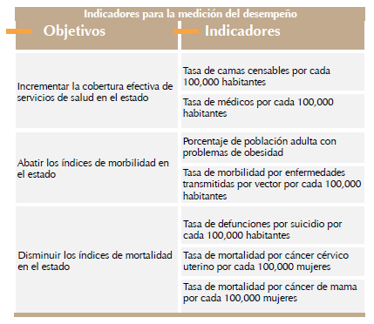
Fuente: Plan Estatal de Desarrollo del Estado de Yucatán 2012 - 2018, pag. 99.

- Si no es así, proponer los cambios que deberían hacerse en el diseño del programa y en su lógica interna.
RESPUESTA: NO
Necesario un rediseño de los programas que permita definir en forma pertinente los productos (servicios) que entregan los programas y alinearlos en primera instancia a los objetivos de la dependencia y como segundo criterio vincularlos en términos de contribución a los indicadores de alto nivel de desempeño de la Planeación del Desarrollo.

Fuente: Plan Estatal de Desarrollo del Estado de Yucatán 2012 - 2018, pag. 99

De la lógica horizontal de la matriz de indicadores de cada uno de los programas estatales asociados al fondo.
- En términos de diseño, ¿existen indicadores para medir el desempeño del programa a nivel de Fin, Propósito, Componentes y Actividades e insumos?
RESPUESTA: SÍ
En base a la información proporcionada, se observa que se tiene establecidos indicadores para medir el desempeño.

- ¿Todos los indicadores son claros, relevantes, económicos, adecuados y monitoreables?
RESPUESTA: SI
Se observa que los indicadores propuestos en los programas tienen una definición orientada a evaluar el desempeño y la gestión del programa, por ende son adecuados y monitoreables.

Como recomendación, sería oportuno estructurar el diseño del PbR para la Secretaría de Salud a partir de su estructura orgánica y mediante cinco grandes subfunciones:

- Promoción de la Salud.
- Prevención del Salud.
- Calidad de la Atención Médica.
- Protección Social en Salud.
- Servicios de Administración de la Salud.

Ello permitiría alinear los programas presupuestarios con los resultados esperados de alto desempeño del tema “Salud”, establecidos en el Plan Estatal de Desarrollo:

- Incrementar la cobertura efectiva de servicios de salud en el estado.
- Abatir los índices de morbilidad en el estado.
- Disminuir los índices de mortalidad en el estado.

Así como también con los resultados esperados de alto desempeño establecidos en el Programa de Mediano Plazo, denominado “Plan Sectorial de Desarrollo Social” se establecieron los siguientes objetivos:

Tema: Superación del rezago social y marginación.
- Disminuir el rezago por acceso a la salud en situaciones de emergencia para personas en situaciones de marginación o rezago social en el estado.

Tema: Prevención, atención y servicios médicos.
- Reducir los índices de mortalidad en el estado de Yucatán.
- Reducir los índices de morbilidad en el estado de Yucatán.

Tema: Sistema de protección social.
- Incrementar la cobertura efectiva de servicios de salud en el estado de Yucatán
- Incrementar la cobertura de sistemas de protección social en el estado de Yucatán

- De no ser el caso, el evaluador deberá construir una estructura de indicadores para poder evaluar el desempeño del programa. La instancia coordinadora podrá participar en el proceso con el objeto de garantizar la existencia de la información necesaria.
RESPUESTA: SÍ
Se observa que los indicadores propuestos en los programas tienen una definición orientada a evaluar el desempeño y la gestión del programa, por ende son adecuados y monitoreables.

- ¿Los indicadores incluidos en la matriz de indicadores tienen identificada si línea de base, meta y temporalidad en la medición?
RESPUESTA: SÍ
Se observa que los indicadores propuestos en los programas tienen establecidas las características solicitadas.

- ¿El programa ha identificado los medios de verificación para obtener cada uno de los indicadores?
RESPUESTA: SÍ
Se observa que los indicadores propuestos en los programas tienen establecidas la característica solicitada.

- Para aquellos medios de verificación que corresponda (por ejemplo encuestas), ¿el programa ha identificado el tamaño de muestra optimo necesario para la medición del indicador, especificando sus características estadísticas como el nivel de significancia y el error máximo de estimación?
RESPUESTA: NO
En los indicadores definidos para los programas presupuestarios, cuyo medio de verificación sea una encuesta no se observa que estén definidas las características solicitadas.

- ¿De qué manera se valida la veracidad de la información obtenida a través de los medios de verificación?
RESPUESTA: SÍ
Mediante unos sistemas que denominan SEED, SIS y SUAVE, además de registros, actas e informes.

- ¿Se consideran válidos los supuestos del programa tal como figuran en la matriz de indicadores?
RESPUESTA: NO
En el caso de los supuestos se tienen áreas de oportunidad, no está del todo correcta su definición, están establecidos como riesgos en la mayoría de los casos.

- Considerando el análisis y evaluación realizado en este punto, ¿la lógica horizontal de la matriz de indicadores se validad en su totalidad?
RESPUESTA: NO
Se tienen áreas de oportunidad en la definición de objetivos, en particular en los componentes y procesos, se deberían mejorar los indicadores y los supuestos.

- Si no es así, proponer los cambios que deberían hacerse a la lógica horizontal de la matriz de indicadores (indicadores, medios de verificación y supuestos). Este apartado debe ser coherente con las recomendaciones surgidas del análisis de la lógica vertical.
RESPUESTA: NO
Recomendación:
- Mejorar definición de Objetivos, en particular Componentes y Actividades.
- Mejorar el diseño de indicadores, ubicar en estricto indicadores estratégicos en la dimensión de eficacia en el Fin y el Propósito.
- Mejorar la definición de supuestos, en apego estricto a la Metodología de Marco Lógico.

d) Población potencial y objetivo de los programas estatales asociados al fondo.
La población potencial corresponde a la población total que presenta la necesidad y/o problema que justifica el programa, y por ende pudiera ser elegible para su atención.
La población objetivo es aquella población que el programa tiene planeado o programado atender en un periodo dado de tiempo, pudiendo corresponder a la totalidad de la población potencial o a una parte de ella. Tanto la población potencial como la población objetivo pueden estar definidas en municipios, hogares, y/o individuos, en su caso.
- ¿La población que presenta el problema y/o necesidad (población potencial), así como la población objetivo están claramente definidas?
RESPUESTA: SÍ
Las poblaciones de los programas presupuestarios están bien definidas.

PP “Sistema Integral de Calidad en Salud (SICALIDAD)”.
- Población: Usuarios de los servicios médicos de los Servicios de Salud de Yucatán, como recomendación, una mejor definición sería “Derechohabientes de los Servicios de Salud de Yucatán”.

PP “Prevención y Control de Enfermedades Transmisibles”.
- Población: El total de la población del Estado de Yucatán, como recomendación, una mejor definición sería “Derechohabientes de los Servicios de Salud de Yucatán”.

PP “Fondo de Aportaciones para los Servicios de Salud (FASSA).
- Población: Los servicios de salud de las entidades federativas. (Área de enfoque).

- ¿El programa ha cuantificado y caracterizado ambas poblaciones, según los atributos que considere pertinente? (En el caso de individuos, en términos de edad, sexo, nivel socio-económico –señalar quintil de ingreso si corresponde-, principales características de la actividad económica que desempeña –rama actividad, condición de empleo, etc.-condición indígena u otros atributos que sean pertinentes).
RESPUESTA: SÍ
Se observa en los registros, que la Secretaría de Salud, a través de sus sistemas, registran los atributos pertinentes de las personas que atiende.

- ¿Cuál es la justificación que sustenta que los beneficios que otorga el programa se dirijan específicamente a dicha población potencial y objetivo?
RESPUESTA: SÍ
La información que proporcionan referente al ejercicio del gasto a través del FASSA, el reporte de indicadores y la definición misma de los FINES de los programas presupuestarios.

FINES:
PP “Sistema Integral de Calidad en Salud (SICALIDAD)”.
- FIN: Contribuir a mejorar la calidad de los servicios de salud en la unidades médicas en beneficio de los usuarios.

PP “Prevención y Control de Enfermedades Transmisibles”.
- FIN: Contribuir a mejorar las condiciones de salud de la población del estado de Yucatán.

PP “Fondo de Aportaciones para los Servicios de Salud (FASSA).
- FIN: El contar con los suficientes recursos para la atención de la población sin seguridad social se reflejará en este indicador que es sensible a la calidad de la atención y de los servicios con los que se cuenta.

- ¿La justificación es la adecuada?
RESPUESTA: SÍ
Es adecuada, ya está alineada a los objetivos de FASSA, brindar servicios de salud, prevención de enfermedades y control sanitario, así como a la formación de recursos humanos.

- ¿Existe información sistematizada y actualizada que permita conocer quiénes reciben los apoyos del programa (padrón de beneficiarios) y con qué frecuencia se levanta la información?
RESPUESTA: SÍ
Por lo que se observa, mediante sistemas de información nacional como el SIS, y plataformas propias de los Servicios de Salud de Yucatán, si es posible conocer quienes reciben los apoyos de los programas.

e) Análisis de la vinculación y la normatividad aplicable con los objetivos de los programas estatales asociados al fondo.
- ¿Existe congruencia entre la normatividad aplicable del programa y su lógica interna?
RESPUESTA: SÍ
Al observar los recursos del FASSA en el Ejercicio Fiscal 2013, se observa que fueron utilizados para atender lo siguiente:

Ejercicio Presupuestal 2013
(Cifras en millones de pesos)
Nombre | Pagado | Avance (%) | Observaciones
CÁNCER DE MAMA | $263,748.00 | 100% | FASSA 2013 CÁNCER DE MAMA
CONTROL DE LA TUBERCULOSIS | $199,482.00 | 100% | FASSA 2013 CONTROL DE LA TUBERCULOSIS
LEPRA | $32,916.00 | 100% | FASSA 2013 LEPRA
PREVENCIÓN DE ENFERMEDADES TRANSMITIDAS POR VECTOR (EN LA PERSONA) | $34,068.00 | 100% | FASSA 2013 PREVENCIÓN DE ENFERMEDADES TRANSMITIDAS POR VECTOR (EN LA PERSONA)
PREVENCIÓN DE LA TUBERCULOSIS | $62,088.00 | 100% | FASSA 2013 PREVENCIÓN DE LA TUBERCULOSIS
PREVENCIÓN DE VIH /SIDA E ITS | $2,593,872.00 | 100% | FASSA 2013 PREVENCIÓN DE VIH /SIDA E ITS
PREVENCIÓN Y CONTROL DE LA BRUCELOSIS | $32,910.00 | 100% | FASSA 2013 PREVENCIÓN Y CONTROL DE LA BRUCELOSIS
PREVENCIÓN Y CONTROL DE LA RABIA (A LA COMUNIDAD) | $1,316,388.00 | 100% | FASSA 2013 PREVENCIÓN Y CONTROL DE LA RABIA (A LA COMUNIDAD)
PREVENCIÓN Y CONTROL DE LA RABIA (A LA PERSONA) | $1,097,286.00 | 100% | FASSA 2013 PREVENCIÓN Y CONTROL DE LA RABIA (A LA PERSONA)
PREVENCIÓN Y CONTROL DE LAS ENFERMEDADES TRANSMITIDAS POR VECTOR | $2,652,522.00 | 100% | FASSA 2013 PREVENCIÓN Y CONTROL DE LAS ENFERMEDADES TRANSMITIDAS POR VECTOR
PREVENCIÓN Y CONTROL DEL CÓLERA | $183,744.00 | 100% | FASSA 2013 PREVENCIÓN Y CONTROL DEL CÓLERA
 | $8,469,024.00
CALIDAD DE LA ATENCIÓN MÉDICA | $1,033,530.00 | 100% | FASSA 2013 CALIDAD DE LA ATENCIÓN MÉDICA
 | $1,033,530.00

En este contexto, de acuerdo a la Ley General de Salud, el objetivo del FASSA es un Fondo de Aportación Federal orientado en brindar servicios de salud, prevención de enfermedades y control sanitario, así como a la formación de recursos humanos.

Por ello los indicadores que mide son:

- Razón de Mortalidad Materna.
- Médicos generales y especialistas por cada mil habitantes.
- Porcentaje de recursos ejercidos para la Prestación de Servicios de Salud a la Comunidad.
- Porcentaje de recursos ejercidos Prestación de Servicios de Salud a la Personas.
- Porcentaje de recursos ejercidos para la Generación de recurso en salud.
- Porcentaje de recursos ejercidos para la Rectoría del Sistema de Salud.
- Porcentaje de cumplimiento de entidades federativas con Estructura.
- Programática de la Entidad Federativa (EPEF) registradas.

En este sentido y de acuerdo al diseño de los programas presupuestarios la normatividad aplicable si vincula con los objetivos de los programas estatales.

f) Posibles coincidencias, complementariedades o duplicidades de acciones con otros programas federales.
- Como resultado de la evaluación de diseño de cada programa estatal asociado al fondo, ¿Con cuáles programas federales y estatales podría existir complementariedad y/o sinergia?
RESPUESTA: NO
No se observa complementariedad con otros programas federales.

- ¿Con cuáles programas federales y estatales podría existir duplicidad de acciones?
RESPUESTA: NO
No se observa duplicidad con otros programas federales.

- ¿Se cuenta con información en la que se hayan detectado dichas complementariedades?
RESPUESTA: SÍ
Si existe información, y en la misma no se detecta complementariedad.

CAPÍTULO 2
EVALUACIÓN DE LA PLANEACIÓN ESTRATÉGICA

- Los mecanismos y herramientas de planeación estratégica

- ¿En los planes institucionales responsables de los programas estatales asociados al fondo, se establecen con claridad los resultados (objetivos estratégicos) que se busca alcanzar con cada uno de los programas?
RESPUESTA: SÍ
La dependencia coordinadora de los programas asociados al FASSA es la Secretaría de Salud, la cual de acuerdo al Decreto No. 21 publicado en el Diario Oficial No. 30961 con fecha del 16 de octubre de 2007 donde se establece el Código de la Administración Pública de Yucatán, Libro Segundo, Título IV, Capítulo VI.

En el artículo 35, a la Secretaría de Salud le corresponde el despacho de 23 asuntos, de los cuales para efectos de esta evaluación se destacan los siguientes:

- Ejercer las atribuciones otorgadas al Estado por la Ley General de Salud, por la local de la materia, así como las estipuladas por convenio;
- Instrumentar en el Estado operativa y normativamente las políticas, los programas y las acciones de salud pública establecidos por la Federación en términos de la legislación aplicable y los convenios que para su efecto suscriba con el Gobierno Federal, y
- Planear, normar y controlar los servicios de salud en el Estado, en sus vertientes de atención médica y asistencia social y la de salud pública, regulación sanitaria y operación administrativa general;

En tal sentido en los instrumentos de planeación del desarrollo para la Secretaría de Salud se estableció lo siguiente:

- De acuerdo al Plan Estatal de Desarrollo del estado se establecieron los siguientes objetivos estratégicos del tema “Salud”:

- Incrementar la cobertura efectiva de servicios de salud en el estado.
- Abatir los índices de morbilidad en el estado.
- Disminuir los índices de mortalidad en el estado.

- En cuanto al Programa de Mediano Plazo denominado “Plan Sectorial de Desarrollo Social” se establecieron los siguientes objetivos:

Tema: Superación del rezago social y marginación.
- Disminuir el rezago por acceso a la salud en situaciones de emergencia para personas en situaciones de marginación o rezago social en el estado.

Tema: Prevención, atención y servicios médicos.
- Reducir los índices de mortalidad en el estado de Yucatán.
- Reducir los índices de morbilidad en el estado de Yucatán.

Tema: Sistema de protección social.
- Incrementar la cobertura efectiva de servicios de salud en el estado de Yucatán
- Incrementar la cobertura de sistemas de protección social en el estado de Yucatán

Con la información proporcionada podemos inferir que la Dependencia tiene establecen con claridad los resultados (objetivos estratégicos) que se busca alcanzar con cada uno de los programas.

- ¿Se cuenta con mecanismos para establecer y definir metas e indicadores?, ¿estos mecanismos son los adecuados? Si no es así, ¿qué modificaciones propondría?
RESPUESTA: NO
Con la información proporcionada no es posible determinar si se cuenta con los mecanismos para establecer y definir metas e indicadores.

Lo que si se observa es que en relación con los resultados de los indicadores en los casos en donde hay, estos resultados no se vinculan a un objetivo de meta de desempeño y por ende no se observa si este resultado está vinculado al presupuesto.

Al respecto como recomendación valdría la pena considerar algunos puntos claves para determinar metas e indicadores, tales como:

- Una meta de desempeño es cuantitativa y se debe alcanzar dentro de un cierto periodo en general explícito, pero a veces implícito.

- Las metas siempre se basan en indicadores de desempeño específicos que establecen el estándar de comparación para medir el logro de las mismas. Es decir:

Los indicadores no incluyen objetivos cuantitativos ni límites de tiempo; por ejemplo, el porcentaje de personas tratadas por VIH/SIDA en la población es un indicador de desempeño;

Y disminuir la tasa de infección por VIH/SIDA en 10 por ciento en un periodo de cinco años constituye una meta de desempeño. Esto último es lo que no se observa.

Sobre este tema en particular podríamos aconsejar a la Secretaría de Salud del Gobierno del Estado de Yucatán que en lugar de establecer medidas de gestión para todos los programas y definir metas institucionales a todos los indicadores de desempeño que en su mayoría son de gestión, resultaría más estratégico, sobre todo por el sector al que se atiende definir metas de desempeño a una selección de indicadores estratégicos y medirlos de manera gradual a través del tiempo.

Listado de Indicadores proporcionados por la Secretaría de Salud del Estado de Yucatán
Estratégicos
Plan Estatal de Desarrollo
- Tasa de camas censables por cada 100 mil habitantes
- Tasa de médicos por cada 100 mil habitantes
- Porcentaje de población adulta con problemas de obesidad
- Tasa de morbilidad por enfermedades transmitidas por vector por cada 100 mil habitantes
- Tasa de defunciones por suicidio por cada 100 mil habitantes
- Tasa de mortalidad por cáncer cérvico uterino por cada 100 mil habitantes
- Tasa de mortalidad por cáncer de mama por cada 100 mil mujeres
Programa Sectorial de Desarrollo Social
- Porcentaje de la población con rezago por acceso a la salud
- Tasa de mortalidad en niños y niñas menores de 5 años
- Razón de mortalidad materna
- Tasa de incidencia VIH/SIDA
- Tasa de incidencia por dengue
- Porcentaje de población afiliada al Seguro Popular
- Porcentaje de población con carencia por acceso a la seguridad social
Programa Presupuestario “Enfermedades Transmisibles”
- Variación porcentual de la morbilidad por enfermedades transmisibles prioritarias
Fondo Federal (FASSA)
- Razón de Mortalidad Materna
- Médicos generales y especialistas por cada mil habitantes

Gestión
Fondo Federal (FASSA)
- Porcentaje de recursos ejercidos para la Prestación de Servicios de Salud a la Comunidad
- Porcentaje de recursos ejercidos Prestación de Servicios de Salud a la Personas
- Porcentaje de recursos ejercidos para la Generación de recurso en salud
- Porcentaje de recursos ejercidos para la Rectoría del Sistema de Salud
- Porcentaje de cumplimiento de entidades federativas con Estructura
- Programática de la Entidad Federativa (EPEF) registradas

- Porcentaje de cumplimiento de Entidades Federativas con programa anual de trabajo validado
- Comunidades con población participando en el mejoramiento de sus condiciones de salud
- Porcentaje de nacidos vivos de madres atendidas por personal médico

- De no ser el caso, el evaluador y los responsables del programa deberán proponer los mecanismos para establecer y definir las metas e indicadores necesarios con el objeto de generar información relevante para la evaluación del programa.
RESPUESTA: SÍ
Como evaluadores, estas serían nuestras recomendaciones:

- Establecer un mecanismo que permita definir metas a partir de una base firme de indicadores de desempeño buenos, oportunos y verificados, aspecto que no se alcanza observar con la información proporcionada, por lo que sería muy oportuno trabajar primeramente en determinar una base sólida de indicadores de desempeño selectiva y estratégica.

- A partir de la base sólida de indicadores de desempeño, establecer de forma metodológicamente estricta metas de desempeño apropiadas, factibles, controlables y comprobables.

- De inicio para este proceso sería conveniente iniciar definiendo metas de desempeño a los COMPONENTES, que permitan vincular estas metas con la asignación del presupuesto.

- Las metas de desempeño deberán ser definidas con criterios técnicos que permitan demostrar al interés público que los recursos económicos tienen un uso para lo que han sido destinados.

- De la orientación para resultados

- ¿Se recolecta regularmente información oportuna y veraz que permita monitorear el desempeño de cada programa asociado al fondo?
RESPUESTA: NO
Con la información proporcionada no es posible determinar si la información es oportuna y veraz para monitorear el desempeño de los programas asociados al fondo.

- ¿Cada uno de los programas asociados al fondo, tienen metas pertinentes y plazos específicos para sus indicadores de desempeño?
RESPUESTA: NO
Con la información proporcionada no es posible determinar si los programas asociados al fondo tienen las metas pertinentes y los plazos específicos para sus indicadores, solo es posible observar una muy precaria vinculación con las metas e indicadores establecidos en la planeación del desarrollo.

- ¿Los indicadores de desempeño de cada programa asociado al fondo, tienen línea base (año de referencia)?
RESPUESTA: NO
No se observa que los indicadores de desempeño de los programas asociados al fondo tengan línea base.

- ¿Están los requerimientos de presupuesto explícitamente ligados al cumplimiento de las metas de desempeño?
RESPUESTA: NO
Se observa que en relación con los resultados de los indicadores en los casos en donde hay, estos resultados no se vinculan a un objetivo de meta de desempeño y por ende no se observa si este resultado está vinculado al presupuesto.

CAPÍTULO 3
EVALUACIÓN DE LA COBERTURA Y FOCALIZACIÓN

- Análisis de cobertura
- ¿Se cuenta con algún método para cuantificar y determinar la población potencial y objetivo de cada programa asociado al fondo?
RESPUESTA: NO
Con la información proporcionada no es posible determinar si la Secretaría de Salud del Gobierno del Estado de Yucatán, cuenta con algún método para cuantificar y determinar la población potencial y objetivo de los programas asociados al fondo.

Cuadro No. 1 Cobertura anual de Atención
FONDO:__________________
2012-2013
Año | Población Potencial | Población Objetivo | Población Atendida | Cobertura del Fondo (PA/PPx100) | Eficiencia de cobertura (PA/POx100)
2012
2013

Fuente: en relación con la información de gabinete disponible, se debe evaluar si se ha logrado llegar a la población que se deseaba atender. Para esto es necesario utilizar indicadores consistentes con los criterios analizados.

- ¿Se ha llegado a la población que se desea atender?
RESPUESTA: NO
Con la información proporcionada no es posible determinar si la Secretaría de Salud ha llegado a la población que se desea atender.

- Análisis de focalización

- En caso de que se cuente con un padrón de beneficiarios, ¿Existen mecanismos de actualización y depuración del padrón de beneficiarios o listado de beneficiarios?
RESPUESTA: NO
En la información proporcionada no han sido incluidos padrones de beneficiarios, por lo tanto no ha sido posible determinar si existen mecanismos de actualización y depuración de beneficiarios.

- ¿Los mecanismos de actualización son los adecuados?
RESPUESTA: NO
En la información proporcionada no han sido incluidos padrones de beneficiarios, por lo tanto no ha sido posible determinar si existen mecanismos de actualización y depuración de beneficiarios, ante ello no es posible emitir evaluación alguna sobre sin los mecanismos son los adecuados.

CAPÍTULO 4
EVALUACIÓN DE LA OPERACIÓN

- Selección de beneficiarios y/o proyectos

- ¿Existen procedimientos estandarizados y adecuados para la selección de beneficiarios?
RESPUESTA: NO
Con la información proporcionada no es posible evaluar si se tienen procedimientos estandarizados y adecuados para la selección de beneficiarios.

- ¿La selección de beneficiarios cumple con los criterios de elegibilidad y requisitos establecidos en la normatividad aplicable?
RESPUESTA: NO
La Secretaría de Salud proporciono como información para evaluar esta pregunta, documentación sobre normatividad federal y estatal relacionada con el control presupuestal de programas y fondos de aportaciones, tales como las siguientes:

- Guía para la captura de indicadores de los programas presupuestarios de la estructura funcional programática del presupuesto 2013.

- Guía rápida para la operación del sistema de información sobre la aplicación y resultados del gasto federalizado sistema de formato único.

- Guía rápida para la operación del sistema de información sobre la aplicación y resultados del gasto federalizado.

- Guía para el reporte de avances financieros (Presentación).

- Lineamientos para informar sobre los recursos federales transferidos a las entidades federativas, municipios y demarcaciones territoriales del distrito federal, y de operación de los recursos del ramo general 33.

- Manual del Sistema de seguimiento a gabinete sectorizado e informe de gobierno (SIGO).

- Presupuesto de egresos del gobierno del estado para el ejercicio fiscal 2013 (Presentación).

Con esta información proporcionada no es posible determinar si la selección de beneficiaros cumple con criterios de elegibilidad.

- Ejecución

- ¿Existe evidencia documental de cada programa estatal asociado al fondo cumple con los procesos de ejecución establecidos en la normatividad? (avance físico-financiero)
RESPUESTA: SÍ
La Unidad Administrativa Responsable, da seguimiento a la ejecución del gasto mediante un sistema administrativo donde registra el avance financiero y el avance físico

- ¿Dichos procesos de ejecución funcionan de acuerdo a la normatividad?
RESPUESTA: SÍ
La Unidad Administrativa Responsable, se apega a la normatividad federal y estatal aplicable.

- Organización y Gestión

- ¿Los programas estatales que operan con recursos del fondo, cuentan con una estructura organizacional que les permita entregar y/o producir los Componentes y alcanzar el logro del Propósito de cada uno de ellos? El análisis deberá incluir las diferentes instancias relacionadas con la operación de cada programa.
RESPUESTA: SÍ
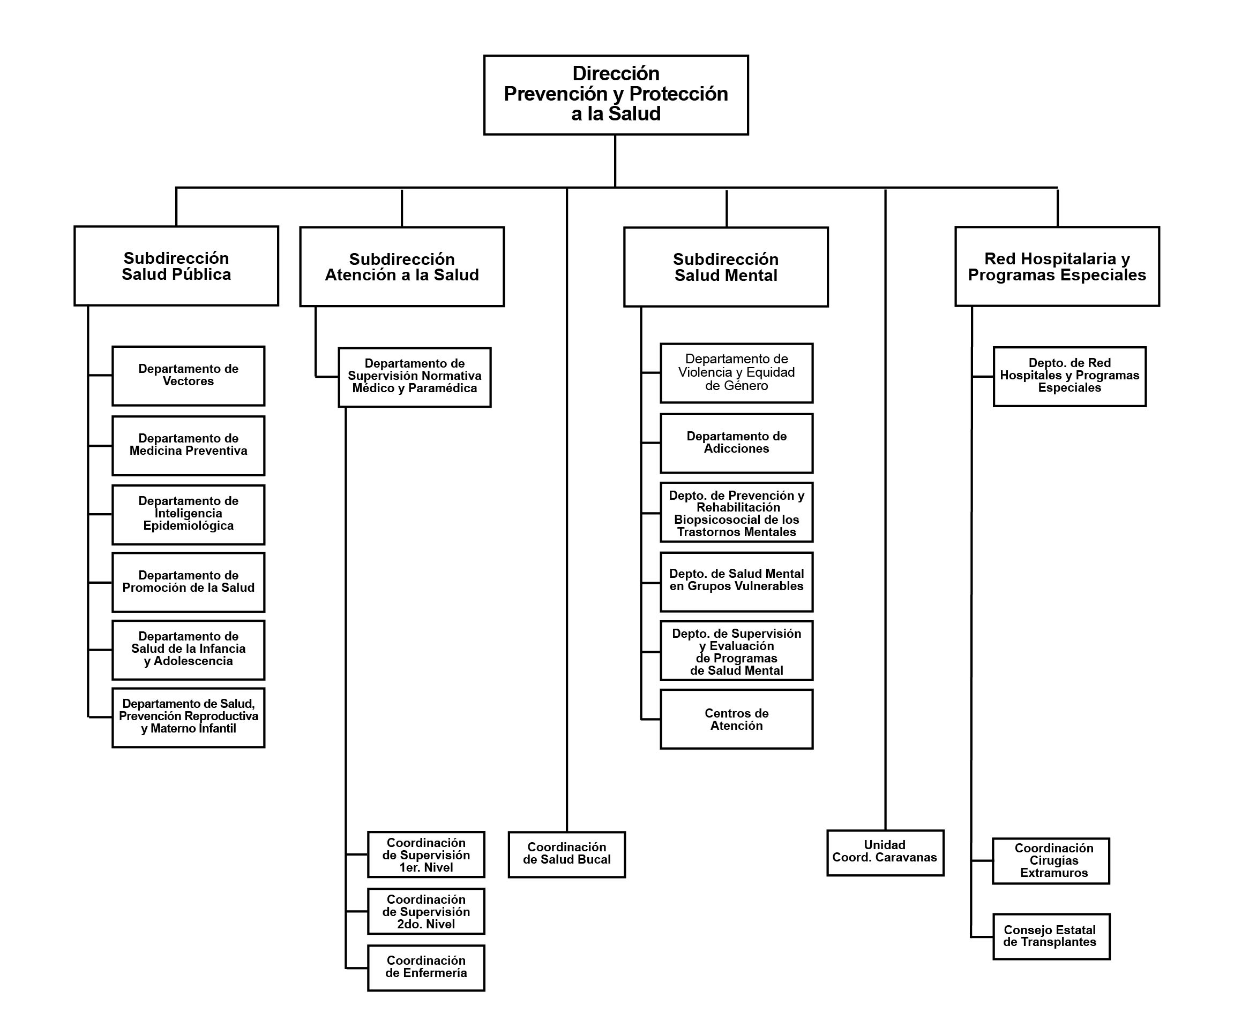
El Programa Presupuestario “Prevención y Control de Enfermedades Transmisibles”, es operado por la Subdirección de Salud Pública y el Programa Presupuestario “Sistema Integral de Calidad en Salud” por la Subdirección de Atención a la Salud.

- ¿Los mecanismos de transferencias de recursos hacia las dependencias responsables de los programas asociados al fondo operan eficaz y eficientemente?
RESPUESTA: SÍ
Por los reportes de ejercicio de gasto, podemos inferir que las transferencias de recursos operan en un rango aceptable de eficacia y eficiencia.

- ¿Existe una colaboración y coordinación efectiva entre los programas estatales asociados al fondo y los programas federales con los cuales se relacionan, y éstos se complementan?
RESPUESTA: SÍ
Los programas asociados al fondo, se observa por los reportes de ejercicio de recursos que están estrechamente relacionados con los programas federales y en correspondencia con el objetivo del FASSA, por lo tanto tienen una eficaz complementariedad.

- Administración financiera

- ¿Existe evidencia de que las practicas de administración financiera de cada programa estatal asociado al fondo, proporcionan información oportuna y confiable para la toma de decisiones de los responsables de la administración política y administrativa?
RESPUESTA: SÍ
La Secretaría de Salud presenta evidencia sobre diversos registros y reportes relacionados con la administración financiera de los programas asociados al FASSA, se observa que la información es confiable, se registra en tiempo y forma.

- ¿Existe una integración entre los distintos sistemas de información que conforman la administración financiera?
RESPUESTA: SÍ
Se observa que la Secretaría de Salud registra e integra información en los distintos sistemas de información que conforman la administración financiera, misma que utilizada para presentar los diversos reportes oficiales que le son requeridos.

- Eficacia, eficiencia y economía operativa de los programas estatales asociados al fondo.
Eficacia
- ¿El avance de los indicadores a nivel de Componentes de cada programa asociado al fondo, es el adecuado para el logro del propósito?
RESPUESTA: SI
Se observa que el avance de los indicadores a nivel de Componentes, en los casos donde se registra información sobre el avance de los indicadores, si se orienta a logro de los propósitos de los programas asociados al FASSA.

Cabe destacar a manera de recomendación que sería muy oportuno trabajar en el rediseño de los componentes de acuerdo a lo que exige la Metodología del Marco Lógico, ello con el objetivo de mejorar el diseño de los programas.

- Sistema Integral de Calidad en Salud (SICALIDAD) cambió a Atención de la Salud.

Componentes | - Garantía de que el servicio de salud recibido esta avalado por avales ciudadanos.  - Reconocimiento económico recibido por acuerdos de gestión.  - Unidades médicas acreditadas que se otorguen servicios de salud de calidad y con seguridad para los usuarios.

- Prevención y control de Enfermedades Transmisibles.

Componentes | - Los municipios del estado se encuentran integrados al movimiento de municipios saludables.  - En el estado la población participa en las semanas nacionales de salud y día mundial de la salud.  - La población yucateca vulnerable a enfermedades transmisibles, recibe consulta médica.  - La población yucateca está informada, por personal de salud capacitado, de los factores de riesgo y medidas para prevenir y controlar enfermedades transmisibles.  - Comunidades saludables certificadas.  - La población yucateca está protegida contra las enfermedades inmunoprevenibles.  - La población yucateca con factores de riesgo se ha realizado toma de muestra, para detección de enfermedades transmisibles.  - La población yucateca, en riesgo de enfermedad transmisible, está protegida mediante profilaxis.  - Los municipios prioritarios de Yucatán, participan en la estrategia de patio limpio.  - Todos los municipios prioritarios recibieron en sus viviendas, control de vectores.  - La población yucateca con enfermedades transmisibles tiene apego al tratamiento médico.  - La población yucateca, recibe seguimiento (clínico, laboratorio o gabinete) durante el tratamiento de su enfermedad transmisible.  - La población yucateca está controlada o ha curado de su enfermedad transmisible.

- ¿Se identifica algún componente que no es producido en la actualidad y que podría mejorar la eficacia del programa?
RESPUESTA: NO
En principio con la información proporcionada no se identifica algún componente que no se producido. Sin embargo, como sugerencia, valdría la pena hacer un análisis de estructura orgánica, funciones y atribuciones, para determinar si no se está dejando de incluir algún servicio que se entregue a la población objetivo y que con este se mejore la eficacia del programa.

- ¿Se identifican Componentes que podrían ser prescindibles o posibles de sustituir por otros más eficaces?
RESPUESTA: NO
En principio con la información proporcionada no se identifica algún componente que pudiera ser prescindible o posible de sustituir.

- ¿Existen indicadores de eficacia en la operación de cada programa asociado al fondo? Presentar un listado de estos indicadores.
RESPUESTA: SÍ
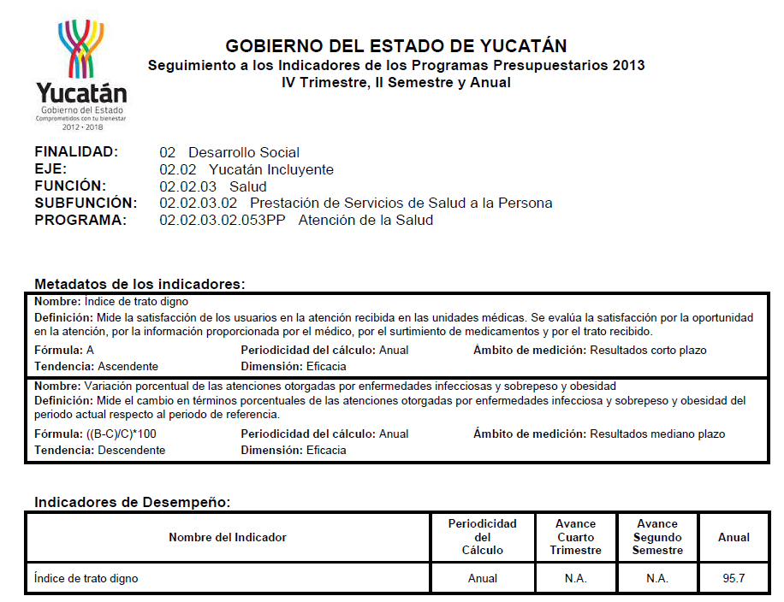

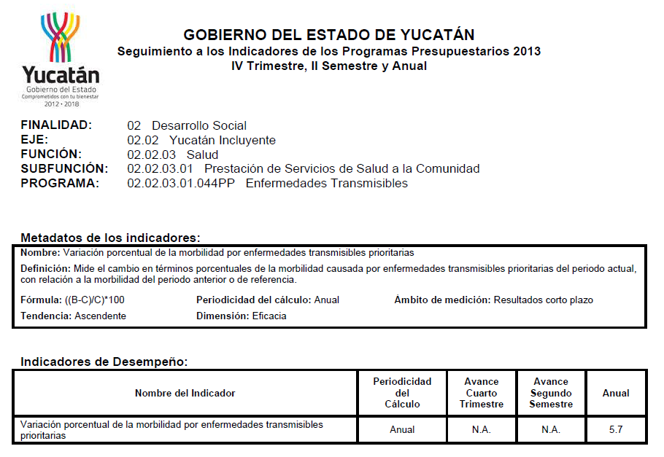

Eficiencia
- ¿Se ha identificado y cuantificado costos de operación y costos unitarios dependiendo del Propósito y de los Componentes de cada programa asociado al fondo? Si fuera el caso, presentar dichos costos.
RESPUESTA: NO
Con la información proporcionada no es posible determinar si la Secretaría de Salud identifica y cuantifica costos de operación y costos unitarios dependientes del Propósito y los Componentes de los programas asociados al FASSA.

Lo que si se observa es que la operación de los programas siguen más un ejercicio del gasto tradicional e inercial, de acuerdo a los recursos autorizados para los programas.

- ¿Se cuenta con procedimientos para medir costo-efectividad en la ejecución de cada programa asociado al fondo?
RESPUESTA: NO
Con la información proporcionada no es posible determinar si la Secretaría de Salud cuenta con algún procedimiento para medir costo-efectividad.

- ¿Se identifica algún componente, actividad o proceso que no se esté llevando a cabo en la actualidad y que podría mejorar la eficiencia del programa?
RESPUESTA: NO
En principio con la información proporcionada no se identifica algún componente o proceso que no se esté llevando a cabo. Sin embargo, como sugerencia, valdría la pena hacer un análisis de estructura orgánica, funciones y atribuciones, para determinar si no se está dejando de incluir algún servicio o proceso que debiera ser producido en beneficio de la población objetivo y que con este se mejore la eficacia del programa.

- ¿Se identifican Componentes, Actividades o Procesos que se llevan a cabo en la actualidad y que podrían ser prescindibles o posibles de sustituir por mecanismos de menor costo?
RESPUESTA: NO
No es posible determinar lo que aquí se pregunta, debido a que se observa que la Secretaría de Salud, no lleva una administración financiera de los programas asociados al FASSA, basada en los costos de los componentes y/o actividades.

- ¿Existen indicadores de eficiencia en la operación de los programas asociados al fondo? Presentar un listado de estos indicadores.
RESPUESTA: SÍ
PP “Atención de la Salud”.
- Índice de unidades medicas acreditadas.
- Cobertura de unidades con aval ciudadano.
- Tasa de variación de proyectos inscritos.
- Porcentaje de unidades acreditadas.

PP “Prevención y control de enfermedades transmisibles”.
- Porcentaje de municipios saludables.
- Porcentaje de Semanas Nacionales de Salud y Días Mundiales de Salud realizados.
- Porcentaje de consultas otorgadas de enfermedades transmisibles prioritarias.
- Personal de salud capacitado.
- Porcentaje de Comunidades Saludables Certificadas.
- Porcentaje de cobertura de vacunación.
- Porcentaje de cobertura de vacunación antirrábica en perros y gatos.
- Porcentaje de toma de muestras para detección de enfermedades transmisibles realizadas.
- Porcentaje de personas vulnerables que recibieron profilaxis.
- Porcentaje de municipios prioritarios que reportan viviendas con Patio Limpio.
- Porcentaje de municipios prioritarios, que participan con brigada larvicida.
- Porcentaje de hectáreas nebulizadas.
- Proporción de casos con apego al tratamiento.
- Porcentaje de casos con seguimiento durante el tratamiento.
- Proporción de casos controlados o curados.

Economía
- Cuantificar el presupuesto ejercido por programa asociado al fondo, al término del presente ejercicio fiscal en relación al presupuesto asignado. ¿Cuáles son las razones de la situación que se observa?
RESPUESTA: SÍ
En el cuadro 7 “Ingresos de los Fondos de Aportaciones. Ramo 33”, cifras en pesos, del documento Cuenta Pública 2013 del Gobierno del Estado de Yucatán, pág. 19, el FASSA reporta la siguiente cifra en el concepto Recaudación 2013 Obtenida.
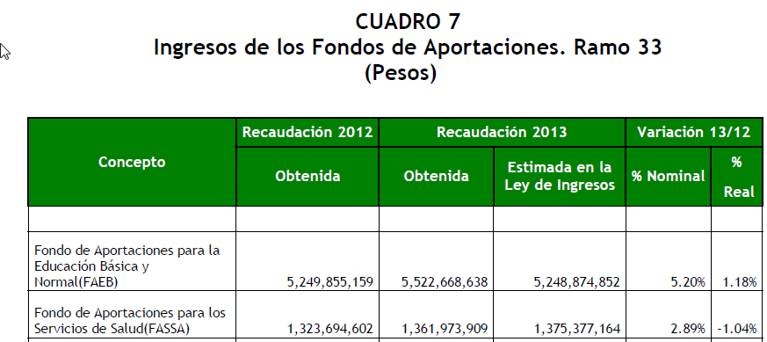

Y en el cuadro 29 “Clasificación por fuente de financiamiento 2013” cifras en pesos del documento Cuenta Pública 2013 del Gobierno del Estado de Yucatán, pág. 48, el FASSA reporta la siguiente cifra en el concepto de Ejercido:

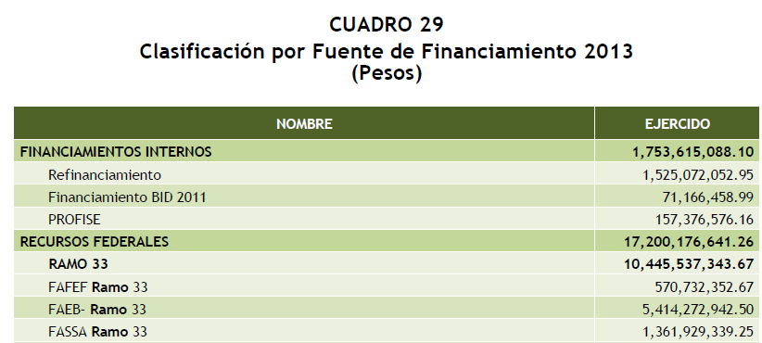

Al revisar las cifras de estos 2 cuadros observamos una diferencia [Cuadro 7 – Cuadro 29] de $44,569.75 pesos, que el documento Cuenta Pública 2013 no viene justificada.

Por otra parte en el cuadro 31 “Aportaciones federales para las entidades federativas y municipios Ramo 33”, cifras en pesos del documento Cuenta Pública 2013 del Gobierno del Estado de Yucatán, pág. 52, el FASSA reporta la siguiente cifra en el concepto de Importe:

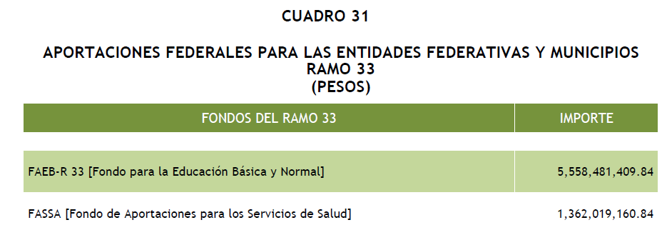
Al respecto esta cifra generar una diferencia [Ejercido “cuadro 29” – Importe “cuadro 31”] de -$89,821.59, debido a que en ella se están integrando los recursos FASSA de años anteriores.

Sin embargo el Importe del FASSA reportado en el cuadro 31 no coincide con la cifra del documento “II.- FORMATO SOBRE APLICACIONES DE RECURSOS FEDERALES A NIVEL FONDO” proporcionado por la Secretaría de Salud, la cual registra una cantidad de $1,362,677,681.0, ello nos hace observar una diferencia [importe “cuadro 31” – cifra “II.- Formato sobre aplicaciones de recursos federales a nivel de fondo”] de -$658,520.16 pesos, la cual requiere de una justificación o aclaración.

En lo que respecta a los programas presupuestarios 53 y 44 Asociados al FASSA, de acuerdo a la información proporcionada por la Secretaría de Salud, el Programa Operativo Anual 2013 del Gobierno del Estado de Yucatán, establece:

- El presupuesto aprobado al PP53 “Atención de la Salud”, fue de $1,063.5 millones de pesos:

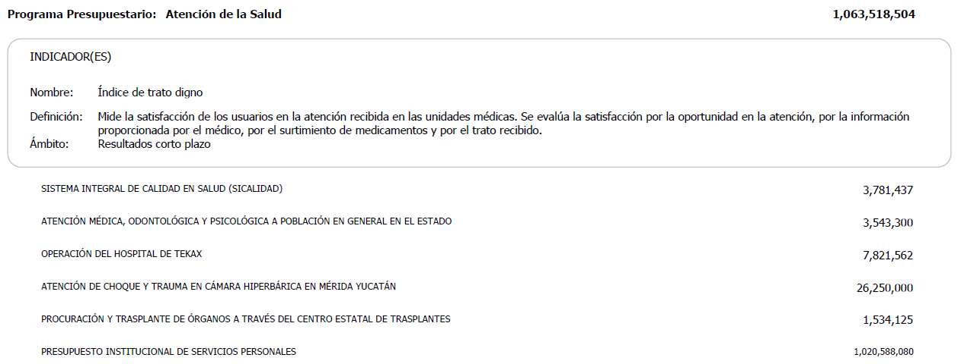

En el reporte de Información Presupuestal (Presupuesto Autorizado vs. Presupuesto Ejercido) proporcionado por la Secretaría de Salud, se observa:

PP53 / POA285 SISTEMA INTEGRAL DE CALIDAD EN SALUD (SICALIDAD) - FASSA 2013 CALIDAD DE LA ATENCIÓN MÉDICA.

Presupuestos Autorizado $3,781,437.0
Presupuesto Ejercido $4,171,936.5

Mientras que en otro documento proporcionado denominado “Ejercicio Presupuestal”, se observa un reporte de avance financiero al cierre de 2013 con los siguientes datos:

 | AVANCE FINANCIERO
Nombre | Modificado | Recaudado (Ministrado) | Comprometido | Devengado | Ejercido | Pagado
CALIDAD DE LA ATENCIÓN MÉDICA (PP53 / POA 285) | $1,033,530.0 | $1,033,530.0 | $1,033,530.0 | $1,033,530.0 | $1,033,530.0 | $1,033,530.0
 | $1,033,530.0 | $1,033,530.0 | $1,033,530.0 | $1,033,530.0 | $1,033,530.0 | $1,033,530.0

Estas cifras están en pesos, sin embargo no es posible determinar qué rubros de ejercicio presupuestal están considerados en ellas.

Con la información proporcionada no es posible evaluar la pregunta, ya que en este reporte de Información Presupuestal no se identifica lo que fue autorizado y ejercido de recursos FASSA para el PP53 “Atención de la Salud”.

- El presupuesto aprobado al PP44 “Enfermedades transmisibles”, fue de $37.07 millones de pesos:

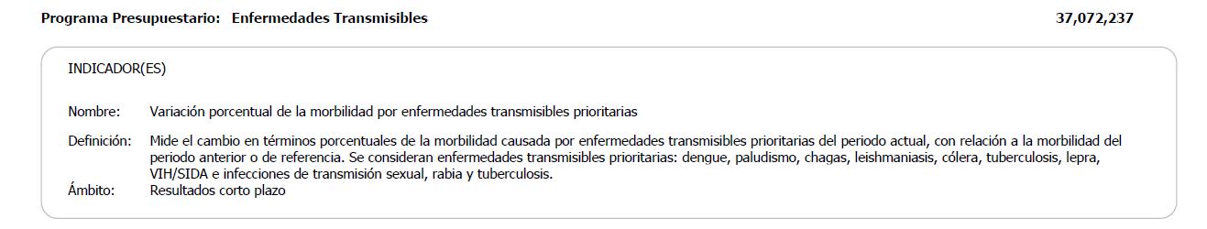
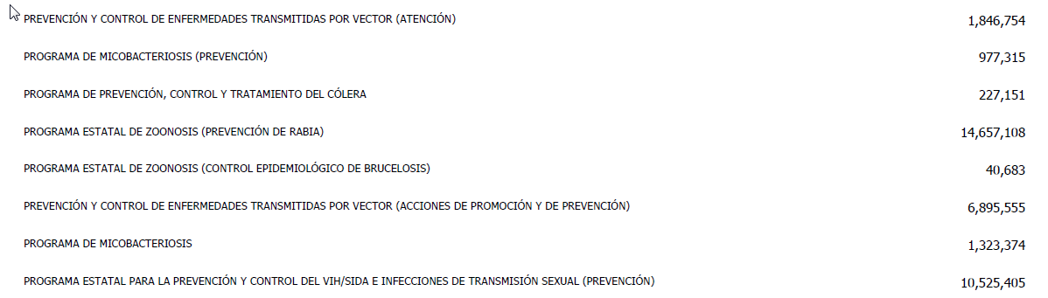

En el reporte de Información Presupuestal (Presupuesto Autorizado vs. Presupuesto Ejercido) proporcionado por la Secretaría de Salud, se observa:

PP | POA | Programa | Autorizado | Ejercido
44 | 205 | PROGRAMA DE MICOBACTERIOSIS (PREVENCIÓN) | $977,315.00 | $589,255.50
44 | 281 | PROGRAMA DE PREVENCIÓN, CONTROL Y TRATAMIENTO DEL CÓLERA | $227,151.00 | $193,046.00
44 | 282 | PROGRAMA ESTATAL DE ZOONOSIS (PREVENCIÓN DE RABIA) | $14,657,108.00 | $11,151,291.00
44 | 8,860 | PROGRAMA ESTATAL DE ZOONOSIS (CONTROL EPIDEMIOLÓGICO DE BRUCELOSIS) | $40,683.00 | $34,575.00
44 | 13,485 | PREVENCIÓN Y CONTROL DE ENFERMEDADES TRANSMITIDAS POR VECTOR (ACCIONES DE PROMOCIÓN Y DE PREVENCIÓN) | $6,895,555.00 | $11,197,313.00
44 | 13,543 | PROGRAMA DE MICOBACTERIOSIS | $1,323,374.00 | $832,742.00
44 | 13,556 | PROGRAMA ESTATAL PARA LA PREVENCIÓN Y CONTROL DEL VIH/SIDA E INFECCIONES | $10,525,405.00 | $11,425,774.00
44 | 14,413 | PREVENCIÓN DEL CÁNCER DE MAMA (ATENCIÓN) | $1,407,384.00 | $261,769.00
TOTALES |  |  | $2,646,530,325.00 | $2,945,871,122.20

Mientras que en otro documento proporcionado denominado “Ejercicio Presupuestal”, se observa un reporte de avance financiero al cierre de 2013 con los siguientes datos:

 | AVANCE FINANCIERO
Nombre | Modificado | Recaudado (Ministrado) | Comprometido | Devengado | Ejercido | Pagado
CÁNCER DE MAMA | $263,748.0 | $263,748.0 | $263,748.0 | $263,748.0 | $263,748.0 | $263,748.0
CONTROL DE LA TUBERCULOSIS | $199,482.0 | $199,482.0 | $199,482.0 | $199,482.0 | $199,482.0 | $199,482.0
LEPRA | $32,916.0 | $32,916.0 | $32,916.0 | $32,916.0 | $32,916.0 | $32,916.0
PREVENCIÓN DE ENFERMEDADES TRANSMITIDAS POR VECTOR (EN LA PERSONA) | $34,068.0 | $34,068.0 | $34,068.0 | $34,068.0 | $34,068.0 | $34,068.0
PREVENCIÓN DE LA TUBERCULOSIS | $62,088.0 | $62,088.0 | $62,088.0 | $62,088.0 | $62,088.0 | $62,088.0
PREVENCIÓN DE VIH /SIDA E ITS | $2,593,872.0 | $2,593,872.0 | $2,593,872.0 | $2,593,872.0 | $2,593,872.0 | $2,593,872.0
PREVENCIÓN Y CONTROL DE LA BRUCELOSIS | $32,910.0 | $32,910.0 | $32,910.0 | $32,910.0 | $32,910.0 | $32,910.0
PREVENCIÓN Y CONTROL DE LA RABIA (A LA COMUNIDAD) | $1,316,388.0 | $1,316,388.0 | $1,316,388.0 | $1,316,388.0 | $1,316,388.0 | $1,316,388.0
PREVENCIÓN Y CONTROL DE LA RABIA (A LA PERSONA) | $1,097,286.0 | $1,097,286.0 | $1,097,286.0 | $1,097,286.0 | $1,097,286.0 | $1,097,286.0
PREVENCIÓN Y CONTROL DE LAS ENFERMEDADES TRANSMITIDAS POR VECTOR | $2,652,522.0 | $2,652,522.0 | $2,652,522.0 | $2,652,522.0 | $2,652,522.0 | $2,652,522.0
PREVENCIÓN Y CONTROL DEL CÓLERA | $183,744.0 | $183,744.0 | $183,744.0 | $183,744.0 | $183,744.0 | $183,744.0
 | $8,469,024.0 | $8,469,024.0 | $8,469,024.0 | $8,469,024.0 | $8,469,024.0 | $8,469,024.0
Estas cifras están en pesos, sin embargo no es posible determinar qué rubros de ejercicio presupuestal están considerados en ellas.

Con la información proporcionada no es posible evaluar la pregunta, ya que en este reporte de Información Presupuestal no se identifica lo que fue autorizado y ejercido de recursos FASSA para el PP44 ““Enfermedades transmisibles”.

- En función de los objetivos del fondo, ¿se han aplicado instrumentos de recuperación de deuda?
RESPUESTA: NO
No aplica para el FASSA.

- Rendición de cuentas y transparencia

- ¿Existe un Sistema de Rendición de Cuentas, y Transparencia para los funcionarios que administran los programas estatales asociados al fondo?
RESPUESTA: SÍ
Se observa que la administración del FASSA, se apega a la normatividad vigente y que se generan los reportes oficiales en forma.

- ¿Existen y funcionan los mecanismos de transparencia establecidos en la normatividad?
RESPUESTA: SÍ
Se observa que los mecanismos de transparencia si operan.

- ¿Se cuenta con mecanismos para difundir interna y externamente las evaluaciones y sus resultados?, ¿Cuáles son esos mecanismos?
RESPUESTA: NO
Con la información proporcionada no es posible determinar al momento de la evaluación si se cuentan con los mecanismos para difundir interna y externamente las evaluaciones y sus resultados.

CAPÍTULO 5
EVALUACIÓN DE LA PERCEPCIÓN DE LA POBLACIÓN OBJETIVO

La evaluación de la percepción de la población objetivo deberá analizar si se cuenta con instrumentos que le permitan medir el grado de satisfacción de los beneficiarios de los programas asociados al fondo. En caso de que no se cuente con tal información, se harán las observaciones y sugerencias.

- ¿Cuáles de los programas asociados al fondo cuentan con instrumentos que le permiten medir el grado de satisfacción de la población objetivo?
RESPUESTA: SÍ
De los programas asociados al FASSA, PP53 “Atención de la Salud” y PP44 “Enfermedades Transmisibles”, el programa que reporta un instrumento para medir el grado de satisfacción de la población objetivo es el programa “Atención de la Salud”, mediante un indicador de desempeño denominado:

Índice de trato digno.

- ¿Estos instrumentos son los mecanismos adecuados y permiten presentar información objetiva? Si no es así, ¿Qué modificaciones propondría?
RESPUESTA: SÍ
La Secretaría de Salud, aplica Encuestas de trato digno en los servicios de consulta externa de primer y segundo nivel aplicadas en las unidades médicas, como mecanismo para medir el nivel de satisfacción de la población objetiva, este instrumento lo consideramos adecuado para obtener información objetiva.

- De la información que ha sido generada por estos instrumentos ¿Cuál es el grado de satisfacción de la población objetivo?
RESPUESTA: SÍ
La Secretaría de Salud, registro en la Cuenta Pública 2013, pág. 748 “seguimiento a los indicadores de desempeño 2013”, el indicador de desempeño “Índice de trato digno”, el cual reporto el siguiente dato:

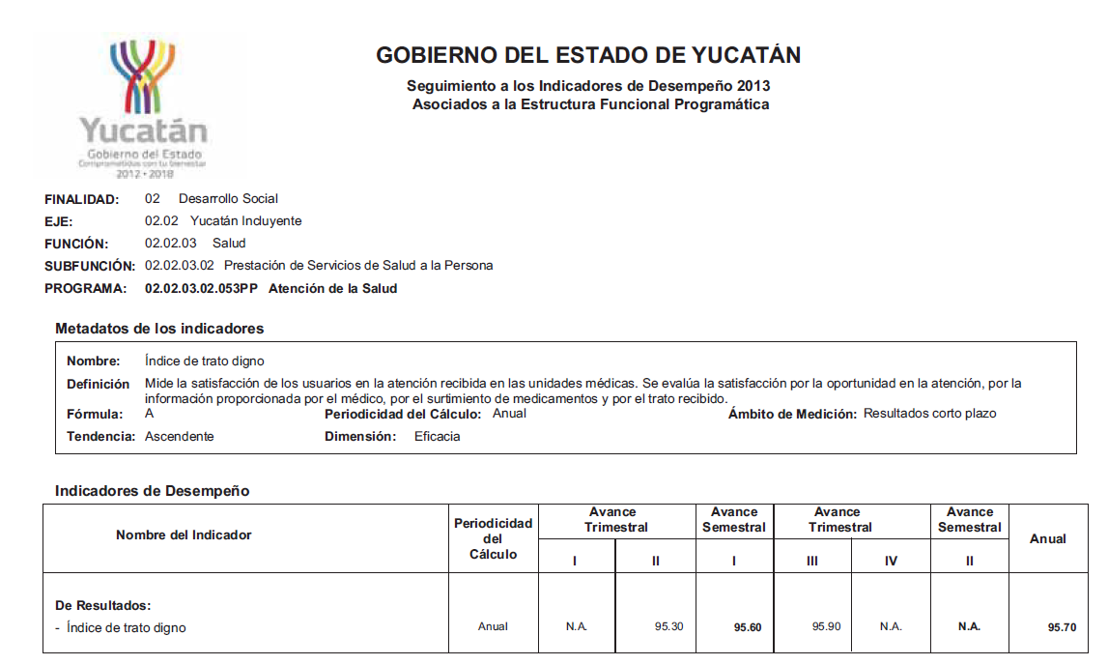

CAPÍTULO 6
EVALUACIÓN DE RESULTADOS

Este apartado evaluará si se cuenta con instrumentos que permitan medir el grado de cumplimiento de los objetivos a nivel Propósito y Fin de cada programa estatal que opera con recursos del fondo que se está evaluando. Aquí se busca analizar si existe evidencia documentada de que el programa ha logrado mejorar o resolver el problema para el cual fue creado.
- ¿El programa recolecta regularmente información veraz y oportuna sobre sus indicadores de Propósito y Fin?
RESPUESTA: SÍ
Se observa por la frecuencia de reporte de indicadores establecida en los programas asociados al FASSA, que a nivel de FIN y PROPÓSITO los programas recolectan información anual y cuatrimestral, para el caso del Índice de trato digno.

- ¿El programa ha llevado a cabo evaluaciones externas con metodologías rigurosas que le permitan medir el impacto en la población objetivo (evaluaciones que permitan medir los avances en términos de su Propósito y Fin)?
RESPUESTA: NO
Al tiempo de esta evaluación la Secretaría de Salud, no proporciona información sobre evaluaciones externas llevadas a cabo.

- Con base en las evaluaciones externas, ¿Cuáles has sido los principales impactos del programa?
RESPUESTA: NO
Al tiempo de esta evaluación la Secretaría de Salud, no proporciona información sobre evaluaciones externas llevadas a cabo.

- ¿El diseño y la operación del programa permiten realizar una evaluación de impacto rigurosa?
RESPUESTA: NO
De acuerdo a la información proporcionada, y las oportunidades de mejora que se observan en el diseño de los programas, así como la necesaria vinculación de la programación con la presupuestación a nivel de los componentes de los programas, la evaluación que sería muy recomendable practicar sería la Evaluación de Diseño de Programas.

Practicar una evaluación de impacto rigurosa a los programas evaluados no sería recomendable, debido a que estos programas no están lo suficientemente bien estructurados y ni cuentan al momento de esta evaluación con indicadores de desempeño lo suficientemente consistentes.

- Con base en la información obtenida de los distintos instrumentos, ¿el programa ha demostrado adecuado progreso en alcanzar su Propósito y Fin? Especificar los principales resultados de cada programa asociado al fondo.
RESPUESTA: SÍ
A nivel de la gestión de los programas, estos muestran avances para el cumplimiento de los PROPÓSTOS y los FINES; sin embargo a nivel de resultados de impacto consideramos que los programas aún tienen áreas sustanciales de mejora para que estos estén adecuadamente sólidos como para demostrar un adecuado progreso para lograr los objetivos de alto nivel, los cuales también sugerimos puedan ser revisados para lograr una más consistente definición.

CAPÍTULO 7
EVALUACIÓN DE LA APLICACIÓN DE LOS RECURSOS

Este apartado analiza el grado de cumplimiento en la aplicación de los recursos, de acuerdo a los objetivos para los cuales están destinados.
- ¿El recurso ministrado se transfirió a las instancias ejecutoras en tiempo y forma?
RESPUESTA: SÍ
Se observa que los recursos del FASSA, fueron ministrados de acuerdo a la normatividad estatal vigente y en el tiempo y formas adecuados.

- ¿Se cuenta con una planeación estratégica previa que defina las acciones, obras, proyectos, actividades, y bienes y servicios a entregar?
RESPUESTA: NO
Se observa que la Secretaría de Salud se apega a lo que mandata la Planeación del Desarrollo del Estado, sin embargo no se observa que la dependencia vincule esta Planeación del Desarrollo con un modelo de Planeación Estratégica Institucional propio.

Al respecto observamos que la dependencia define sus acciones, obras y proyectos a partir de un ejercicio tradicional de Programación Operativa Anual.

- ¿Cuál es el mecanismo que se utiliza para llevar a cabo la estrategia de definición anterior?
RESPUESTA: SÍ
La tradicional e inercial programación operativa anual, a nivel de gestión de actividades, sin embargo se observa un esfuerzo institucional por definir bienes y servicios (COMPONENETES) y procesos para producirlos.

- ¿Cuál es la garantía de que la distribución en obras y proyectos, bienes y servicios es consistente con el objetivo del fondo? Mostrar evidencia
RESPUESTA: SÍ
Los movimientos del ejercicio de recursos del FASSA se reportan en el Informe sobre la Situación Económica, las Finanzas Públicas y la Deuda, mediante de un Formato Único, la información ahí registrada puede ser verificada y comprobada.

Evidencia archivo Reporte FASSA.xls, que puedes ser proporcionado por la Dirección Administrativa de la Secretaría de Salud del Gobierno del Estado de Yucatán.

- ¿Cuál es el grado de cumplimiento de los objetivos planteados en la estrategia de ejecución de las acciones, obras, proyectos, actividades, y bienes y servicios asociados con cada programa asociado al fondo.
RESPUESTA: SÍ
A nivel de avance físico-financiero 100%.

Evidencia archivo Reporte FASSA.xls, que puedes ser proporcionado por la Dirección Administrativa de la Secretaría de Salud del Gobierno del Estado de Yucatán.

- En caso de que los recursos no se apliquen en tiempo y forma, justificar el motivo o motivos por los cuales se presentan los subejercicios, y sugerir recomendaciones de mejora.
RESPUESTA: NO
No se observan subejercicios y se observa que los recursos se aplican de acuerdo a la normatividad estatal vigente y el tiempo y forma adecuados.

- ¿Se tiene pleno conocimiento de la normatividad aplicable para efectos de proporcionar información, en términos de transparencia y rendición de cuentas?
RESPUESTA: SÍ
Se observa que se aplica la normatividad aplicable y se generan los informes y reportes que por ley se solicitan.

- ¿Se cumple con los ordenamientos de normatividad aplicable en materia de información de resultados y financiera, en tiempo y forma? En caso de respuesta negativa, exponer las causas.
RESPUESTA: SÍ
Se observa que se aplica la normatividad aplicable y se generan los informes y reportes que por ley se solicitan.

CAPÍTULO 8.
PRINCIPALES FORTALEZAS, RETOS Y RECOMENDACIONES

Para cada uno de los temas evaluados:

- Diseño;
- Planeación estratégica;
- Cobertura y focalización;
- Operación;
- Percepción de la población objetivo, y
- Resultados.

El evaluador externo deberá identificar las fortalezas y oportunidades, debilidades y amenazas, específicas para cada uno de los temas evaluados a las que conduce su análisis.

Por cada debilidad o amenaza se deberá establecer al menos una recomendación precisa que ayude a solventar el reto o problema que fue identificado. Es importante que las recomendaciones estén cuidadosamente analizadas para garantizar su viabilidad y efectividad.

Es necesario mencionar que todas las recomendaciones deberán estar ligadas al menos a una debilidad o amenaza, es decir, se pretende no generar recomendaciones generales, sino específicas para cada reto o problema (debilidad o amenaza) detectado en la evaluación.

En esta sección el evaluador deberá incluir un máximo de 5 fortalezas y/o oportunidades, 5 debilidades y/o amenazas y 5 recomendaciones por cada tema de evaluación.

TEMAS | FORTALEZAS Y/O OPORTUNIDADES | DEBILIDADES Y/O RETOS | RECOMENDACIONES
Evaluación de Diseño | - El Fin y el Propósito del Fondo están definidos y orientados a producir resultados de desempeño, es decir están alineados a la normatividad vigente para la aplicación de los recursos.  - Con los objetivos planteados para el fin y el propósito de los programas asociados al FASSA, se alinean los programas a los objetivos estratégicos establecidos en la Planeación del Desarrollo Nacional y Estatal, así como a los objetivos estratégicos del Programa Sectorial, con lo que se busca dar solución a una problemática específica. | - El diseño de las MIR, tiene sustanciales áreas de mejora debido a que presentan deficiencias metodológicas necesarias de corregir. Las MIR no son los Programas Presupuestarios, estructurar estos a partir de MIR metodológicamente bien construidas.  - Los ACTIVIDADES de las MIR, presentan una precaria definición metodológica, señal de que no se tienen establecidas ni operan en la realidad.  - Los COMPONENETES están precariamente definidos, pero no se producen, necesario que las estructuras orgánicas se adecuen para un enfoque de producción de componentes y no de acciones de Programación Operativa Anual.  - Los SUPUESTOS no están bien definidos y con sustancial debilidad metodológica.  - No se presentó información que permita identificar la forma en que la operación del FASSA tuviera complementariedad o duplicidad con programas federales y/o estatales. | - Diseñar un PbR para la Secretaría de Salud considerando su estructura orgánica y cinco grandes subfunciones: Promoción de la Salud; Prevención del Salud; Calidad de la Atención Médica; Protección Social en Salud, y Servicios de Administración de la Salud.  - Mejorar sustancialmente el diseño de las MIR de los programas asociados al FASSA y a partir de ellas estructurar los Programas Presupuestarios.  - Redefinir los objetivos de los COMPONENTES y PROCESOS de las MIR y por ende construir mejores indicadores que atiendan al cumplimiento del FIN y el PROPÓSITO.  - Vincular la presupuestación a la producción de componentes de los Programas Presupuestarios, dejar de presupuestar a partir de actividades de Programas Operativos Anuales.

TEMAS | FORTALEZAS Y/O OPORTUNIDADES | DEBILIDADES Y/O RETOS | RECOMENDACIONES
Planeación Estratégica | - Las atribuciones y funciones de la Secretaría de Salud están alineadas para ejercer lo que mandata la Ley General de Salud y la propia del Estado y por ende a cumplir con los objetivos estratégicos del Plan Estatal de Desarrollo, así del Programa Sectorial. | - Se cuenta con normatividad, sin embargo se observa que no se tienen operando mecanismos para establecer y definir metas que se asocien a los indicadores de desempeño de alto nivel de la planeación del desarrollo.  - Necesario generar información adecuada para establecer metas de desempeño y construir indicadores de desempeño de las MIR asociadas al FASSA.  - La Secretaría de Salud establece medidas de gestión para los programas asociados al FASSA y define metas institucionales a todos los indicadores de desempeño de una MIR que en su mayoría son de gestión. Necesario establecer metas de desempeño a una selección de indicadores de desempeño estratégicos bien construidos y medirlos de manera gradual a través del tiempo. | - Elaborar Programas Presupuestario con base en buenos diseños de MIR y mejorar la definición de poblaciones objetivos con el fin de llevar registros y seguimientos para el cumplimiento de metas.  - Establecer un mecanismo para definir metas de desempeño a partir de una base firme de indicadores. Determinar una base sólida de indicadores de desempeño selectivos y estratégicos.  - A partir de la base de indicadores, establecer de forma estricta metas de desempeño apropiadas, factibles, controlables y comprobables.  - Iniciar definiendo metas de desempeño a los COMPONENTES, que permitan vincular estas con la asignación del presupuesto.  - Las metas de deberán ser definidas con criterios técnicos que permitan demostrar al interés público que los recursos tienen el uso para lo que han sido destinados.

TEMAS | FORTALEZAS Y/O OPORTUNIDADES | DEBILIDADES Y/O RETOS | RECOMENDACIONES
Evaluación de la Cobertura y Focalización | - De acuerdo a lo que establece la Ley General de Salud, el Gobierno Federal realiza el cálculo de la población potencial para determinar los recursos FASSA para cada Entidad Federativa.  - Se cuenta sistemas informáticos que seguramente registran la atención de las personas de acuerdo a las características de la atención brindada.  - Por las características del FASSA y la normatividad aplicable si se atiende a las personas de acuerdo a los programas asociados al FASSA. | - La información proporcionada para hacer el reporte de gabinete no reporta la metodología del cálculo.  - La información proporcionada es insuficiente para realizar un análisis de la cobertura.  - Las MIR asociadas al FASSA, no incluyen indicadores de desempeño que estuviesen midiendo coberturas de los programas. | - Implementar metodología y mecanismo que hagan tangible la vinculación entre los criterios que identifiquen directamente a la población objetivo de los programas asociados al FASSA.  - Se recomienda plantear metas de desempeño para las poblaciones objetivo vinculadas a indicadores de desempeño que permitan evaluar la cobertura y la focalización.

TEMAS | FORTALEZAS Y/O OPORTUNIDADES | DEBILIDADES Y/O RETOS | RECOMENDACIONES
Evaluación de la  Operación | - Se cuentan con documentación que reporta el avance de los recursos presupuestados, ejercido, devengados, por programa y el avances físico en la aplicación de los recursos por programa.  - La Secretaría de Salud aplica los recursos de acuerdo a la normatividad vigente establecido y de acuerdo a los procedimientos establecidos en la norma. | - Los registros de información financiera se presentan en exceso y con poca claridad y objetividad.  - Se observa un precario control presupuestal y transparencia en la gestión de recursos. La aplicación de recursos se observa pulverizada en actividades de programación operativa anual.  - Los indicadores de desempeño a nivel de componentes son precarios como para poder evaluar el logro de resultados de alto nivel (fin y propósito).  - La administración ya registra el recurso en momentos contables. Sin embargo no se identifica que cuantifique los costos operativos y unitarios los programas asociados al fondo. | - Aplicar una reingeniería administrativa para implementar procesos estandarizados y certificados, y además instrumentar un eficaz tablero de control para medir y evaluar el impacto de todos los programas de la Secretaría de Salud, vinculado con el ejercicio del presupuesto.  - Rediseñar las MIR, con especial énfasis en los componentes y procesos, para costear a partir del enfoque del devengo los programas presupuestarios, y a través de los indicadores de desempeño de avance físico financiero asociados a los componentes se midiera y evaluara a los costos de los programas.

TEMAS | FORTALEZAS Y/O OPORTUNIDADES | DEBILIDADES Y/O RETOS | RECOMENDACIONES
Evaluación de la  Percepción de la Población Objetivo | - Los recursos se aplican de acuerdo a la normatividad establecida y en un programa asociado al FASSA se mide un indicador de desempeño relacionado con la satisfacción de la población objetivo. | - Implementar mecanismos para focalizar la población objetivo y establecer instrumentos que incluyan la participación de esta para medir la satisfacción sobre los servicios recibidos. | - Mejorar y ampliar la información sobre los factores que mide índice de trato digno.

TEMAS | FORTALEZAS Y/O OPORTUNIDADES | DEBILIDADES Y/O RETOS | RECOMENDACIONES
Evaluación de Resultados | - Se cuenta con información sobre indicadores de desempeño que pudieran cumplir con el fin y el propósito. En la cuenta pública, dentro del apartado de seguimiento a los Indicadores de Desempeño Asociados a la Estructura Funcional Programática. | - El diseño y la operación del programa no permiten realizar una evaluación de impacto rigurosa, ya que las MIR asociadas al FASSA no están lo suficientemente bien estructuradas ni cuentan al momento de esta evaluación con indicadores de desempeño lo suficientemente consistentes.  - La información proporcionada no es lo suficientemente consistente para una evaluación de impacto del FASSA en el estado de Yucatán. | - Programar una evaluación de diseño de programas, con el fin de implementar un programa de mejora de la gestión.  - Mejorar el formato de registro de MIR y Programa Presupuestario, con el fin de que la información requerida (meta de desempeño, línea base, indicador, formula, variables y especificaciones técnicas del indicador permitan evaluar los logros en los distintos niveles de desempeño del programa presupuestario.  - Establecer un sistema de seguimiento sobre los resultados de los indicadores (tablero de control).

TEMAS | FORTALEZAS Y/O OPORTUNIDADES | DEBILIDADES Y/O RETOS | RECOMENDACIONES
Evaluación de la aplicación de los recursos | - Los recursos del FASSA son transferidos y aplicados de acuerdo a la normatividad establecida y con los procedimientos para ello autorizados.  - La normatividad federal y la propia estatal exigen la transparencia y la rendición de cuentas. | - La Secretaría de Salud se apega a lo que mandata la Planeación del Desarrollo del Estado, sin embargo no se observa que la dependencia vincule esta Planeación del Desarrollo con un modelo de Planeación Estratégica Institucional propio.  - Es evidente que la dependencia define sus acciones, obras y proyectos a partir de un ejercicio tradicional de Programación Operativa Anual. | - Realizar la planeación estratégica institucional para la dependencia. Y Establecer la metas de desempeño de la dependencia.  - Rediseñar las MIR asociadas al FASSA en apego a la estricta metodología del marco lógico.  - Estructurar los programas presupuestarios de la Secretaría de Salud considerando su estructura orgánica y cinco subfunciones: Promoción de la Salud; Prevención del Salud; Calidad de la Atención Médica; Protección Social en Salud, y Servicios de Administración de la Salud.  - Identificar a los fondos de aportaciones como fuentes de financiamiento (Programas Presupuestarios Paraguas) y desplegar de estos cada programa presupuestario de acuerdo a las subfunciones sugeridas.

CAPÍTULO 9
CONCLUSIONES

La Secretaría de Salud del Gobierno del Estado de Yucatán, receptora y administradora de los recursos del FASSA consideramos que ha cumplido con la normatividad federal y estatal vigente relacionada con la aplicación de los recursos federales etiquetados en fondos de aportaciones.

Pero también es importante que para fortalecer una gestión por resultados en la función Salud del Gobierno del Estado de Yucatán, la dependencia debe ejecutar un programa de mejora de la gestión, el cual se oriente en construir un sólido Presupuesto basado en Resultados con una clara orientación en mejorar las condiciones de salud de la población del Estado de Yucatán, mediante la definición de metas de desempeño en el corto y mediano plazo e indicadores de desempeño de la nivel de resultados vinculados a estas.

En este sentido recomendamos que el programa de mejora de la gestión se estructure a partir de las siguientes consideraciones:

- Diseñar un Presupuesto basado en Resultados a partir del análisis de la estructura orgánica, las funciones y atribuciones y cinco subfunciones: Promoción de la Salud; Prevención del Salud; Calidad de la Atención Médica; Protección Social en Salud, y Servicios de Administración de la Salud.

- Mejorar el diseño de las MIR de los programas que debieran estar asociados al FASSA y a partir de ellas estructurar los Programas Presupuestarios.

- Vincular la presupuestación a la producción de componentes de los Programas Presupuestarios, y dejar de presupuestar a partir de actividades de Programas Operativos Anuales.

- Mejorar la definición de poblaciones objetivos, bajo bases metodológicas con el fin de llevar registros y seguimientos para el cumplimiento de metas y medir consistentemente, la satisfacción de la población objetivo por los componentes recibidos.

- Establecer un mecanismo para definir metas de desempeño apropiadas, factibles, controlables y comprobables, a partir de una base firme de indicadores de desempeño.

- Aplicar una reingeniería administrativa a los medios y las fuentes de información, hoy con exceso de de formatos e información para demostrar al interés público de manera clara, precisa y identificable que los recursos tienen el uso para lo que han sido destinados.

- Aplicar una reingeniería administrativa para implementar procesos estandarizados y certificados, y además instrumentar un eficaz tablero de control para medir y evaluar el impacto de todos los programas de la Secretaría de Salud, vinculado con el ejercicio del presupuesto.

- Implementar un método para costear a partir del enfoque del devengo los programas presupuestarios a nivel de componentes, y a través de los indicadores de desempeño de avance físico financiero asociados a los componentes se midiera y evaluara a los costos de los programas.

- Mejorar el formato de registro de MIR y Programa Presupuestario, con el fin de que la información requerida (meta de desempeño, línea base, indicador, formula, variables y especificaciones técnicas del indicador permitan evaluar los logros en los distintos niveles de desempeño del programa presupuestario.

- Establecer un sistema de seguimiento sobre los resultados de los indicadores (tablero de control).

- Realizar la planeación estratégica institucional de la dependencia.

- Estructurar los programas presupuestarios de la Secretaría de Salud considerando su estructura orgánica y cinco subfunciones:

- Identificar a los fondos de aportaciones como fuentes de financiamiento (Programas Presupuestarios Paraguas) y desplegar de estos cada programa presupuestario de acuerdo a las subfunciones sugeridas: Promoción de la Salud; Prevención del Salud; Calidad de la Atención Médica; Protección Social en Salud, y Servicios de Administración de la Salud.

- Practicar una evaluación de diseño de programas, con el fin de medir la eficacia del Programa de Mejora de la Gestión.

ANEXOS
Anexo I. Características Generales del Fondo
Anexo II. Objetivos Estratégicos de la Dependencia Responsable de la Operación del Fondo
Anexo III. Instrumentos de Recolección de la Información
Anexo IV. Bases de Datos Utilizadas para el Análisis
Anexo V. Datos de la Instancia Evaluadora

Anexo I. Características Generales del Fondo
Las aportaciones federales del Ramo 33 para Entidades Federativas y Municipios son recursos que la Federación transfiere a las haciendas públicas de los Estados, Distrito Federal, y en su caso, de los Municipios cuyo gasto está condicionado a la consecución y cumplimiento de los objetivos que la Ley de Coordinación Fiscal dispone.

La operación del Ramo 33 está elevada a mandato legal en el capítulo V de la Ley de Coordinación Fiscal, en el que se establecen las aportaciones federales para la ejecución de las actividades relacionadas con áreas prioritarias para el desarrollo nacional, como la educación básica y normal, salud, combate a la pobreza, asistencia social, infraestructura educativa, fortalecimiento de las entidades federativas y para los municipios y demarcaciones
territoriales del distrito federal, seguridad pública, educación tecnológica y de adultos, y con fines específicos
En tal sentido, el objetivo principal del Fondo de Aportaciones para los Servicios de Salud (FASSA), de acuerdo al Presupuesto de Egresos para el Ejercicio Fiscal 2013, responde al avance en el combate a las enfermedades y al mejorar la calidad de los servicios de salud en las entidades federativas.

El gran reto consiste en enfocar el recurso a la población potencial y objetivo, es decir, que los recursos sean destinados a proporcionar servicios de salud a la población con calidad, y que estos contribuyan a mejorar el bienestar y calidad de vida de la población, debido a que existen nuevas enfermedades que aquejan a la población; el incremento en el envejecimiento de la población y las consecuentes enfermedades que son inherentes a la edad, por ello se continuarán fortaleciendo las estrategias enfocadas a mejorar la calidad de vida de la población, motivando la cultura de vida saludable desde edad temprana, que fortalezca los llamados determinantes positivos de las condiciones de salud. Lo anterior, sin descuidar el proceso de alineación de acciones y recursos, para garantizar que el financiamiento de los programas de salud tenga un impacto nacional.

En este contexto la conformación de las actividades de prevención y promoción de la salud se ven materializadas en los Servicios Estatales de Salud con las acciones encaminadas a la:

- Promoción de la salud;
- Prevención y control de enfermedades, y
- Protección contra riesgos sanitarios.

Así mismo la atención de las enfermedades, se verá reflejada en la tranquilidad de los usuarios de ser atendidos y la confianza de que contarán con medicamentos de manera oportuna.

Si bien es cierto, la prevención representa una política estratégica en materia de salud, sin embargo la realidad actual determina que no se puede descuidar la atención a la población, por lo que los recursos se destinarán a otorgar atención médica, a través de los tres niveles de atención a la salud, de manera prioritaria el primer y segundo nivel, lo referente a los análisis clínicos en apoyo a la atención médica y el abasto de medicamentos y otros insumos para la salud. Asimismo, se desarrollarán acciones integrales tendientes para:

- Contribuir a la salud de la infancia;
- Reducir la tasa de prevalencia de VIH-SIDA e ITS;
- Elevar la calidad de vida de los adultos mayores en cuanto a enfermedades crónico degenerativas, cardiovasculares, hipertensión arterial y diabetes mellitus;
- Fortalecer el combate a enfermedades transmitidas por vector y lo referente al Programa de Zoonosis;
- Detectar de manera temprana el cáncer, y
- Desarrollar la vacunación con esquema completo.

Dichas acciones permitirán en el mediano plazo disminuir la tasa de mortalidad en tales padecimientos.

Anexo II. Objetivos Estratégicos de la Dependencia Responsable de la Operación del Fondo
La dependencia coordinadora de los programas asociados al FASSA es la Secretaría de Salud, la cual de acuerdo al Decreto No. 21 publicado en el Diario Oficial No. 30961 con fecha del 16 de octubre de 2007 donde se establece el Código de la Administración Pública de Yucatán, Libro Segundo, Título IV, Capítulo VI.

En el artículo 35, a la Secretaría de Salud le corresponde el despacho de 23 asuntos, de los cuales para efectos de esta evaluación se destacan los siguientes:

- Ejercer las atribuciones otorgadas al Estado por la Ley General de Salud, por la local de la materia, así como las estipuladas por convenio;
- Instrumentar en el Estado operativa y normativamente las políticas, los programas y las acciones de salud pública establecidos por la Federación en términos de la legislación aplicable y los convenios que para su efecto suscriba con el Gobierno Federal, y
- Planear, normar y controlar los servicios de salud en el Estado, en sus vertientes de atención médica y asistencia social y la de salud pública, regulación sanitaria y operación administrativa general;

En tal sentido en los instrumentos de planeación del desarrollo para la Secretaría de Salud se estableció lo siguiente:

- De acuerdo al Plan Estatal de Desarrollo del estado se establecieron los siguientes objetivos estratégicos del tema “Salud”:

- Incrementar la cobertura efectiva de servicios de salud en el estado.
- Abatir los índices de morbilidad en el estado.
- Disminuir los índices de mortalidad en el estado.

- En cuanto al Programa de Mediano Plazo denominado “Plan Sectorial de Desarrollo Social” se establecieron los siguientes objetivos:

Tema: Superación del rezago social y marginación.
- Disminuir el rezago por acceso a la salud en situaciones de emergencia para personas en situaciones de marginación o rezago social en el estado.

Tema: Prevención, atención y servicios médicos.
- Reducir los índices de mortalidad en el estado de Yucatán.
- Reducir los índices de morbilidad en el estado de Yucatán.

Tema: Sistema de protección social.
- Incrementar la cobertura efectiva de servicios de salud en el estado de Yucatán
- Incrementar la cobertura de sistemas de protección social en el estado de Yucatán

Anexo III. Instrumentos de Recolección de la Información
FUENTES DE INFORMACIÓN |  | FASSA
 |  | Enfermedades Transmisibles | Atención de la salud
1 | Ficha Técnica del Fondo | X | X
2 | MIR del Fondo. En caso de que el Fondo no tenga MIR, la dependencia la deberá construir con base en la MML, considerando los objetivos, estrategias y prioridades del PED, y de los Objetivos Estratégicos de la Dependencia. | X | X
3 | Árbol de Problemas y *Árbol de Objetivos de la MIR del FONDO y de los POA´S bR asociado al FONDO. | No entregaron árboles de problemas y objetivos | No entregaron árboles de problemas y objetivos
4 | Objetivos Estratégicos de la Dependencia coordinadora del Fondo | X | X
5 | PND | X | X
6 | PED | X | X
7 | Diagnóstico situacional del FONDO y sus beneficiarios | X | X
8 | Padrón de beneficiarios | No fue entregado por la Dependencia | No fue entregado por la Dependencia
9 | Características socioeconómicas de los beneficiarios | No fue entregado por la Dependencia | No fue entregado por la Dependencia
10 | Reglas de Operación | X | X
11 | Cuadros de texto y análisis de relación hasta ahora completados en la evaluación | No aplica | No aplica
12 | Ficha técnica de Programas federales y estatales con características similares | X | X
13 | Plan Estratégico de la Dependencia responsable de la MIR del FONDO O Plan Sectorial) | X | X
14 | Manual de programación | X | X
15 | Reporte de Evaluación del FONDO (en caso de que se haya evaluado anteriormente) | X | X
16 | Planes de mejora asociados a la evaluación del FONDO (en caso de que se haya evaluado anteriormente) | No aplica | No aplica
17 | Documento metodológico | No aplica | No aplica
18 | Población Potencial | No fue entregado por la Dependencia | No fue entregado por la Dependencia
19 | Población Objetivo | No fue entregado por la Dependencia | No fue entregado por la Dependencia

FUENTES DE INFORMACIÓN |  | FASSA
 |  | Enfermedades Transmisibles | Atención de la salud
20 | Población Atendida | No fue entregado por la Dependencia | No fue entregado por la Dependencia
21 | Reporte de seguimiento de metas del sistema de evaluación del desempeño | X | X
22 | Documento Metodológico para la selección de beneficiarios | No fue entregado por la Dependencia | No fue entregado por la Dependencia
23 | Criterios de elegibilidad aplicados | No fue entregado por la Dependencia | No fue entregado por la Dependencia
24 | Avance físico-financiero (PROGRAMAS K) | X | X
25 | Cierre de ejercicio | X | X
26 | Recursos no devengados | X | X
27 | Estructura organizacional de la dependencia, que incluya las áreas operativas relacionadas con el Fondo | X | X
28 | Manual organizacional de la dependencia, que incluya las responsabilidades y funciones asociadas con el Fondo | X | X
29 | Personal operativo involucrado con los procesos de la entrega/recepción de componentes | X | X
30 | Documento normativo que contenga el procedimiento a través del cual se proporciona la información sobre estados financieros relacionados con el Fondo | X | X
31 | Documento descriptivo, normativo funcional acerca de los sistemas de información que conforman la administración financiera del Fondo | X | X
32 | Listado de Indicadores estratégicos y de gestión del Fondo | X | X
33 | Costos de Operación del Fondo | X | X
34 | Documento de Procedimientos para medir costo-efectividad en el ejecución del Fondo. | No fue entregado por la Dependencia | No fue entregado por la Dependencia
35 | Documento de resultados de la medición costo-efectividad del Fondo | No fue entregado por la Dependencia | No fue entregado por la Dependencia
36 | Listado de indicadores de eficiencia | X | X
37 | Presupuesto Aprobado | X | X
38 | Presupuesto Ejercido | X | X
39 | Instrumentos de recuperación de Deuda relacionados con el cumplimiento de objetivos del Fondo | No fue entregado por la Dependencia | No fue entregado por la Dependencia
40 | Documento normativo que describa el procedimiento a través del cual se administra y opera el Fondo | X | X

FUENTES DE INFORMACIÓN |  | FASSA
 |  | Enfermedades Transmisibles | Atención de la salud
41 | Documento normativo que describa los sistemas de información que se utilizan en la gestión del Fondo | X | X
42 | Documento normativo que describa los procedimientos de actualización del padrón de beneficiarios del Fondo | No fue entregado por la Dependencia | No fue entregado por la Dependencia
43 | Documento normativo del Sistema de Rendición de Cuentas y transparencia para los funcionarios que administran el Fondo | X | X
44 | Páginas Web de Transparencia ( En donde se transparenten los resultados de la evaluación del FONDO) | X | X
45 | Páginas web de la gaceta oficial de difusión ( En donde se transparenten los resultados de la evaluación del FONDO) | X | X
46 | Documento oficial que indique el monto y la fecha de recepción de recursos destinados a la operación del Fondo | X | X
47 | Calendario de transferencia de recursos para la operación del Fondo | X | X
48 | Reportes de Cuenta Pública | X | X
49 | Manual de Desempeño | X | X
50 | Guía para usuarios del SED Estatal y Federal | X | X
51 | Reporte de seguimiento y monitoreo de resultados | X | X
52 | Reporte de seguimiento y monitoreo financiero del Fondo | X | X

Anexo IV. Bases de Datos Utilizadas para el Análisis
1_MIR FASSA 2013_DGPOP SS.xlsx
50_MIR_Calidad en el Servicio_FINAL 2013_CAMBIADO A ATENCION.xls
44_MIR_Enfermedades transmisibles_FINAL_ARCHIVO PLANEACION DE SALUD.xlsx
Tomo5 PAQUETE FINANCIERO Y ECONOMICO 2013.pdf
PND_2013-2018.pdf
PED-2012-2018-Yuc.pdf
LINEAMIENTOS para informar sobre los recursos federales transferidos a las entidades federativas, municipios y demarcaciones territoriales del Distrito Federal, y de operación de los recursos del Ramo General 33
Programa Sectorial de Desarrollo Social.pdf
CUENTA_PUBLICA_2013.pdf
Reporte FASSA.xls
Reporte indicadores PP 2013.pdf
AUTORIZADO VS EJERCIDO 2013 TRIMESTRAL.pdf
Ejercicio Presupuestal.xlsx
Indicadores gestión.pdf
31_Yuc-PEF 20123 R33 Reporte presupuesto por EPEF Gasto Operacion e Inversión.xls

Anexo V. Datos de la Instancia Evaluadora.
Coordinador de la Evaluación: Mtro. Luis García Sotelo

Cargo: Director General Adjunto de Atención a los Organismos del Sistema nacional de Coordinación Fiscal.
Correo Electrónico del Coordinador: lgasrcias@indetec.gob.mx

Colaborador-evaluador: Lic. Humberto Zapata Pólito

Institución: Instituto para el Desarrollo Técnico de la Haciendas Públicas. INDETEC.
Lerdo de Tejada No. 2469.
Col. Arcos sur. CP 44500.
Guadalajara, Jal.

www.indetec.gob.mx

Tel. Coordinador de la Evaluación: 01 (33) 3669 5550, ext 113 y 125

